# **Mục lục**

CHƯƠNG I: Ý TƯỞNG KINH DOANH 5

1.1 Tên ý tưởng kinh doanh 5

1.1.1 Ý tưởng 5

1.1.2 Nền tảng và địa điểm kinh doanh 8

1.1.3 Doanh nghiệp có ảnh hưởng đến môi trường 9

1.1.4 Mô hình SWOT 10

1.2 Thành lập doanh nghiệp 11

1.2.1 Tên doanh nghiệp 11

1.2.2 Địa điểm kinh doanh 12

1.3 Thị trường ngành hàng 13

1.3.1 Thị trường về sản phẩm 13

1.3.2 Xu hướng trong tương lai 14

1.4 Đối thủ cạnh tranh 15

1.5 Khách hàng mục tiêu 19

1.6 Thành viên tham gia sáng lập doanh nghiệp 21

CHƯƠNG II: KẾ HOẠCH MARKETING CHO DỰ ÁN KHỞI SỰ 22

2.1 Product 22

2.1.1 Bảng hiệu của “Cơm NGON văn phòng” 22

2.1.2 Giải quyết vấn đề khó khăn của người tiêu dùng 23

2.1.3   Nguồn gốc nguyên vật liệu 24

2.1.4 Tiêu chuẩn của sản phẩm 30

2.2 Price (Giá) 33

2.3 Place (Địa điểm) 37

2.4 Promotion (xúc tiến) 38

2.5 People (Con người) 43

2.6 Processes (Quy trình) 44

2.6.1 Phục vụ trực tiếp 44

2.6.2 Phục vụ trực tuyến 46

2.6.3 Quy trình đổi/ trả sản phẩm 47

2.6.4 Xử lý các đơn khiếu nại 47

2.7 Physical evidence 49

2.7.1: Văn phòng và trang trí nội thất 49

2.7.2: Giao diện trên Internet và trang Website 53

2.7.3: Bộ nhận diện thương hiệu 57

CHƯƠNG III: ƯỚC TÍNH DOANH SỐ 62

CHƯƠNG IV: TỔ CHỨC DOANH NGHIỆP 64

4.1 Sơ đồ tổ chức 64

4.2 Tổ chức nhân sự cho doanh nghiệp 66

4.2.1 Tổ chức nhân sự 66

4.2.2 Tiền lương nhân sự 70

CHƯƠNG V: HÌNH THỨC DOANH NGHIỆP 72

5.1 Loại hình pháp lý doanh nghiệp 72

5.1.1 Loại hình doanh nghiệp 72

5.1.2 Lý do lựa chọn loại hình doanh nghiệp 72

5.1.3   Chủ sở hữu 72

5.2 Các Trách nhiệm pháp lý và bảo hiểm 72

5.2.1 Doanh nghiệp phải nộp các loại thuế 73

5.2.2 Doanh nghiệp phải tuân thủ các quy định về sử dụng lao động 74

5.2.3 Doanh nghiệp cần xin các giấy phép 77

5.2.4 Doanh nghiệp cần đóng các bảo hiểm 77

CHƯƠNG VI: CHI PHÍ DOANH NGHIỆP 78

6.1: Chi phí sản phẩm 78

6.2 Chi phí cố định 81

6.2.1   Chi phí khấu hao trang thiết bị, cơ sở vật chất của doanh nghiệp 81

6.2.2 Chi phí cố định 83

6.3 Chi phí biến đối 84

6.3.1 Chi phí mua hàng/ nguyên vật liệu hàng tháng 84

6.3.2 Chi phí biến đổi hàng tháng 87

CHƯƠNG VII: KẾ HOẠCH TÀI CHÍNH DOANH NGHIỆP 88

7.1 Kế hoạch doanh thu 88

7.2 Kế hoạch chi phí 91

7.3 Kế hoạch lợi nhuận 96

CHƯƠNG VIII: VỐN KHỞI SỰ CẦN THIẾT 99

8.1 Ước tính vốn khởi sự 99

8.2 Nguồn vốn khởi sự 102

Phụ lục 1: Giấy phép kinh doanh 103

Phụ lục 2: Giấy phép chứng nhận đăng ký thuế 106

Phụ lục 3: Chi phí biến đổi của từng sản phẩm 110

Phụ lục 4: Ma trận rủi ro 119

Phụ lục 5: Hợp đồng lao động 121

Phụ lục 6: Bảng lưu chuyển tiền tệ chi tiết 128

# **CHƯƠNG I: Ý TƯỞNG KINH DOANH**

## **1.1 Tên ý tưởng kinh doanh**



### **1.1.1 Ý tưởng**

**Ý tưởng**: Kinh doanh cửa hàng ăn uống

**Lĩnh vực kinh doanh**: Bán trực tiếp và trên các sàn thương mại điện tử.

**Lý do lựa chọn**:  Nhận thấy tiềm năng và đã có kinh nghiệm trong ngành tương tự

* *Nhu cầu: Các quán cơm bình dân hiện nay đang bị báo động về mức độ vệ sinh an toàn thực phẩm, khách hàng vô cùng bất an về chất lượng của chúng. Thị trường cung cấp sản phẩm bữa ăn cho nhân viên văn phòng hiện vẫn chưa có thương hiệu thực sự mạnh chiếm lĩnh trên thị trường. Chất lượng cuộc sống ngày càng cao dẫn đến nhu cầu về một bữa ăn ngon, cung cấp đầy đủ chất dinh dưỡng cho một ngày làm việc, cùng với một dịch vụ hoàn hảo phong cách làm việc chuyên nghiệp hơn ngày càng cấp thiết. Do vậy mà tập trung đầu tư vào đồ ăn kinh doanh sẽ đảm bảo có nhiều cơ hội hơn so với các hình thức khác..*
* *Kỹ năng: Các loại bún, phở và thức uống cần nhiều kinh nghiệm, kỹ năng trong lựa chọn nguyên liệu, chế biến. Với cơm và các món ăn thì dễ dàng hơn thông qua kinh nghiệm nội trợ và các khóa học cần thiết. Không những vậy còn cần thêm các kỹ năng về quản lý nhân sự và hiểu biết về kinh doanh và một chút về thương mại điện tử.*

***Nguồn nhân lực:***

|  |  |  |  |  |
| --- | --- | --- | --- | --- |
| **STT** | **Họ và tên** | **Điểm mạnh** | **Điểm yếu** | **Chức vụ phù hợp** |
| 1 | Trần Minh Quân | * Thường đưa ra ý kiến cho nhóm. * Luôn hòa đồng với mọi người * Tích Cực tương tác với các thành viên * Có kinh nghiệm về quản lý nguồn cung và quản lý nhân sự. * Năng động, sáng tạo. |  | Quản lý |
| 2 | Tạ Duy Tùng | * Biết sử dụng một vài công cụ về văn phòng. |  | Phụ trách quản lý ca và nhân sự. |
| 3 | Hoàng Văn Trường | * Đã có kinh nghiệm trong việc làm bếp và phục vụ |  | Phụ trách về công thức các món ăn, chất lượng đầu ra của sản phẩm. |
| 4 | Lê Văn Thắng | * Đã có kinh nghiệm trong việc làm bếp, phụ bếp, phục vụ * Nhiệt tình hòa đông tích cực |  | Phụ trách về Marketing, các mảng liên kết với các sàn TMĐT, Kế toán. |
| 5 | Đàm Văn Việt | * Đang làm công việc liên quan đến quản lý kho hàng * Biết sử dụng 1 số công cụ như excel để quản lý |  | Phụ trách quản lý ca làm việc, nguồn hàng nhập và chất lượng sản phẩm. |
| 6 | Đinh Đức Hải |  |  | Về phần ý tưởng, số liệu thống kê, giấy phép cơ sở. |
| 7 | Nguyễn Đức Nhâm | Đã có kinh nghiệm trong việc phụ bếp và làm phục vụ quán ăn |  |  |

### **1.1.2 Nền tảng và địa điểm kinh doanh**

**Địa điểm kinh doanh trực tiếp**

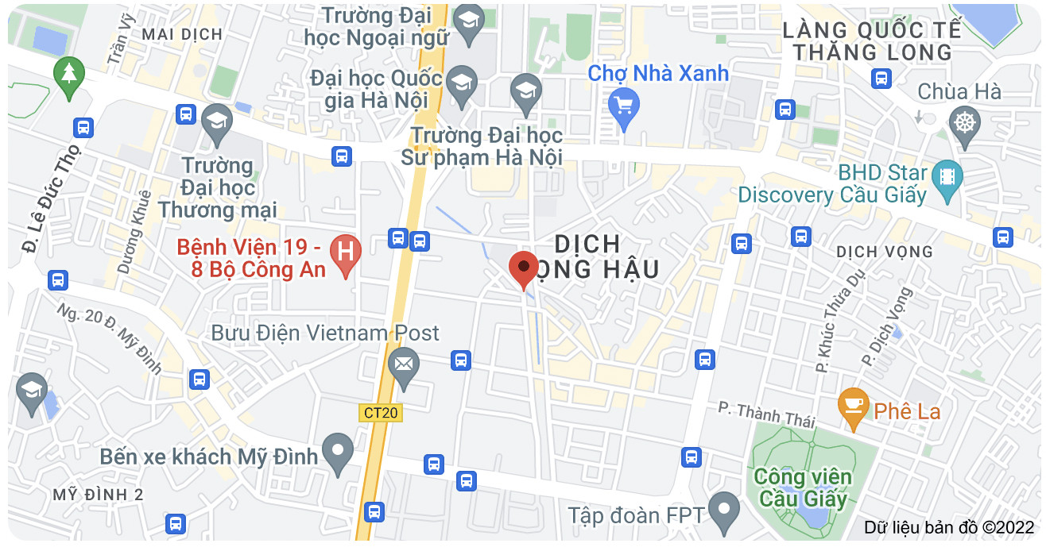

***Hình 1.1: Bản đồ khu vực thành phố Hà Nội***

Địa điểm: Số 6, Ngõ 78, Phố Duy Tân, Phường Dịch Vọng, Quận Cầu Giấy, Thành Phố Hà Nội.

Lý do lựa chọn địa điểm kinh doanh:

* Có nguồn lực đủ và chất lượng từ các bạn trong team được phân bố quản lý ca và nguồn nhân lực, vị trí gần các trường học, nhân viên văn phòng, người dân đông đúc, các chung cư cao tầng,...
* Về đối thủ cạnh tranh là có nhưng chúng ta đã nắm rõ được các Key, điểm mạnh và điểm yếu của từng đối thủ cạnh tranh như: Bún bò huế Ngân Hà, Cơm gà Lê Gia, Cơm Tám Gà Rang Chicken,...

**Nền tảng kinh doanh trên Internet**:

Các sàn thương mại điện tử như :

* Facebook : Hiện tại nền tảng Facebook đang là 1 trong những nền tảng thu hút nhiều người dùng nhất.
* Shopee: Là 1 trong những sàn thương mại điện tử đang được mọi người tin dùng nhiều nhất.

- Foody, Grab, Gojeck, Beamin: Là các ứng dụng gọi đồ online được nhiều người biết và sử dụng.

### **Doanh nghiệp có ảnh hưởng đến môi trường**

* Hiện nay về vấn đề môi trường đang được rất nhiều người quan tâm. Nhà hàng chúng em đã tìm hiểu và đưa ra các biện pháp bảo vệ môi trường như sau:
* Lắp đặt bể tách mỡ
* Phân loại rác thải
* Tận dụng các nguyên liệu trong quá trình chế biến
* Xây dựng mô hình rác thải khoa học, hiệu quả

- Sử dụng túi bằng giấy

### 1.1.4 Mô hình SWOT

|  |  |
| --- | --- |
| **S - Điểm mạnh** | **W - Điểm yếu** |
| - Mặt bằng thuận lợi và giá cả hợp lý.  - Có kinh nghiệm về quản lý nguồn cung và quản lý nhân sự.  - Có kế hoạch Maketting dài hạn.  - Tự tin và cam kết sản phẩm an toàn vệ sinh thực phẩm, đúng tiêu chuẩn.  - Có kinh nghiệm về nhu cầu của khách hàng.  - Có nguồn cung từ các nhà phân phối uy tín, chất lượng.  - Có công thức cho từng các món ăn. | - Chưa hoàn thiện được khả năng kinh doanh và quản lý  - Chưa đủ nguồn vốn đầu tư  - Chưa có kinh nghiệm về cách kết nối giữa các đơn vị giao hàng. |
| **O - Cơ hội** | **T - Thách thức** |
| - Sản phẩm thiết yếu và cần thiết trong mỗi bữa ăn cho đời sống cá nhân và mỗi gia đình.  - Nhu cầu về đặt hàng online của đối tượng sinh viên và NVVP đang được xu hướng phát triển mạnh bởi công nghệ phát triển.  - Người dùng có nhu cầu cao  - Các thương hiệu chưa tập trung vào chất lượng dịch vụ  - Mặt bằng gần các văn phòng và trường học và khu đông dân cư thuận tiện cho việc buôn bán. | - Có nhiều đối thủ cạnh tranh.  - Mô hình kinh doanh khá phổ biến xung quanh  - Cần phải có công thức món ăn khác lạ với các quán lâu năm và có thương hiệu. |

## **1.2 Thành lập doanh nghiệp**

### **Tên doanh nghiệp**

**Tên doanh nghiệp: Cơm Ngon Văn Phòng**

* Ý nghĩa: Chất lượng cuộc sống ngày càng cao dẫn đến nhu cầu về một bữa ăn ngon, cung cấp đầy đủ chất dinh dưỡng cho một ngày làm việc, cùng với một dịch vụ hoàn hảo phong cách làm việc chuyên nghiệp hơn. Cơm ngon văn phòng, có lợi thế hơn 2 ý tưởng còn lại do cơm văn phòng không “kén” thương hiệu, cần thiết nhất là chất lượng sản phẩm, dịch vụ kèm theo. Đảm bảo được sản phẩm mình làm ra và tạo niềm tin cho khách hàng. Sứ mệnh của chúng tôi ở đây là để đảm bảo chất lượng dịch vụ, sản phẩm, sức khỏe và phục vụ nhu cầu của khách hàng 1 cách tốt nhất mang đến cho mọi người mỗi bữa ăn thật ngon mà khiến mọi người phải nhớ tới thương hiệu “Cơm Ngon Văn Phòng”.
* Loại hình doanh nghiệp: Hộ kinh doanh cá thể

- Ngành nghề kinh doanh: Quán ăn

### **Địa điểm kinh doanh**

* Địa điểm: gần các công ty, văn phòng làm việc của doanh nghiệp
* Vị Trí: Số 6 - Ngõ 78 Duy Tân
* Mô tả địa điểm vật lý/ cửa hàng:

+ Nằm trong Số 6 - Ngõ 78 - Đường Duy Tân, có diện tích quán ăn 55m2, đủ chỗ cho 10 bàn mỗi bàn khoảng 4-5 chỗ ngồi. Gồm 1 phòng kho, 1 phòng bếp, 1 nhà vệ sinh, mặt đường trong ngõ rộng 10m có lợi thế vỉa hè bên cạnh sông và trước cửa nhà hàng. Là khi được bố trí dày đặc các chung cư, văn phòng và nhà ở của mọi người rất thuận tiện cho bán ăn tại chỗ và online.

+ Cách khoảng 1km các trường đại học: Đại học QGHN, Đại học Sư Phạm, Đại học Báo Chí và Tuyên Truyền,...

+ Các chung cư cao tầng như Tòa nhà FPT, Các khách sạn, nhiều tòa từ cao tới thấp khoảng từ: 16-35 tầng. Do mọi người đi học và đi làm. Các quán ăn càng ngày mở nhiều để đáp ứng nhu cầu và sở thích của mọi người.

## **1.3 Thị trường ngành hàng**

### **Thị trường về sản phẩm**

* Nhu cầu ăn uống là nhu cầu cơ bản của con người, đặc biệt là trong thời điểm hiện tại, dịch Covid vừa đi qua. Nhu cầu của mọi người càng cao hơn

Tỷ trọng các loại hình ăn uống khác nhau (Nguồn : <https://trungthanh.net/bao-cao-nganh-nha-hang/>)

Ở trên biểu đồ, Q2 2016 quán ăn và nhà hàng chiếm thị phần 72%, đến Q1 2017 còn 54%, dù sụt giảm thị phần nhưng các quán ăn và nhà hàng vẫn là 2 loại hình chủ yếu mà nhiều người lựa chọn. Vì vậy nhóm quyết định làm quán ăn.

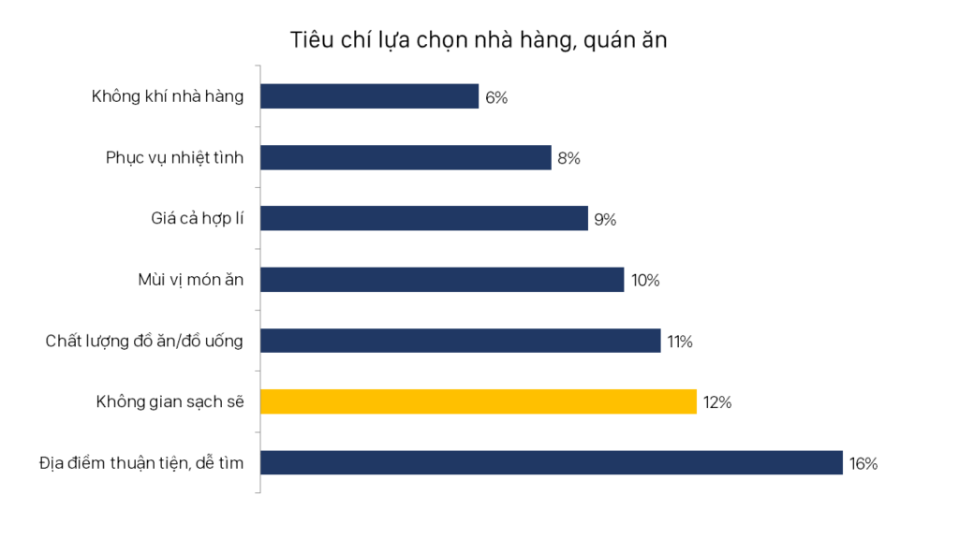

* Các tiêu chí chọn nhà hàng của mọi người theo khảo sát của Decision lab.

- Đối với ngành hàng này, địa điểm vô cùng quan trọng. Quán ngon và giá rẻ mà quán quá khuất hoặc không có chỗ để xe thì cũng mất rất nhiều khách.

### **Xu hướng trong tương lai**

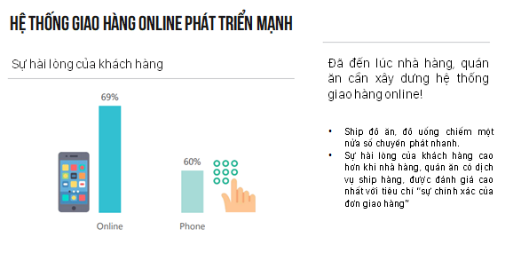

*Nguồn : Decision lab*

* Xu hướng làm theo loại hình trực tiếp và online tăng mạnh
* Với sự phát triển của các sàn thương mại điện tử, thì xu hướng online cũng là 1 cách tiếp cận khách hàng rất tốt, từ đó mở ra 1 cơ hội lớn hơn. Các hàng quán không cần sở hữu địa điểm đẹp cũng có thêm cơ hội cạnh tranh. Vì vậy, việc làm quán ăn loại hình trực tiếp và online là điều cần thiết của các nhà hàng và quán ăn.

## **1.4 Đối thủ cạnh tranh**

## 

***Hình 1.4: Ảnh vị trí của quán và đối thủ cạnh tranh***

|  |  |  |
| --- | --- | --- |
| **Đối thủ** | **Điểm mạnh** | **Điểm yếu** |
| ***Hình 1.5: Bún đậu Phất Lộc*** | | |
| Bún đậu Phất Lộc | * Không gian sạch đẹp. * Vị trí thuận lợi | * Mặt bằng hẹp, chật chội * Cơ sở hạ tầng còn kém   - Trang phục nhân viên và cách phục vụ chưa chuyên nghiệp.  - Thiếu đầu tư vật dụng về công tác an toàn phòng cháy chữa cháy.  - Nền tảng bán online còn hạn chế  - Thực đơn không đa dạng |
| https://lh3.googleusercontent.com/X9_yKNpCtfRO6OWVFLbd6sIdSRS7QCorGBdtE_zWth6LsEkxlAs6jnrm0PYekA0C76tFUQ22axGdVzBYClnGaslsGmUNRGwTjV1vGilaSpNxSLrT3fwufULHJd1sIz5g1subH35Kbasjhc8QCBmvPMCSgibCz-wHG7njyxdstugyIO7CmW-fGYWA6JoI  ***Hình 1.6: Cơm Tấm Tường Hân*** | | |
| ***Cơm tấm Tường Hân*** | * Mặt bằng rộng rãi, không gian sạch sẽ, thoáng đãng. * Vị trí quán thuận lợi * Nơi để xe rộng rãi * Nhân viên trẻ, năng động | * Nền tảng bán online còn hạn chế * Chưa có hóa đơn khi thanh toán * Trang phục nhân viên và cách phục vụ chưa chuyên nghiệp. * Thực đơn không đa dạng * Chất lượng thực đơn chưa được đảm bảo * Trang thiết bị nội thất chưa đầy đủ. * Chưa có hóa đơn rõ ràng khi thanh toán |

***Bảng 1.2: Những đối thủ cạnh tranh***

## **1.5 Khách hàng mục tiêu**

***Hình 1.7: Chân dung khách hàng mục tiêu***

|  |  |  |
| --- | --- | --- |
|  | **Đặc điểm** | **Mô tả** |
| **Nhân khẩu học** | Đối tượng | * Dân văn phòng * Học sinh sinh viên * Shipper * Người chưa có gia đình * Một số người làm nghề tự do khác |
| Độ tuổi | * Từ 18 đến 30 tuổi |
| Giới tính | * Nam nữ |
| Thu nhập | * Khách hàng thu nhập tầm trung : từ 3tr trở lên |
| **Vị trí địa lý** | Khu vực | * Khu vực đông dân, mật độ dân cư đông đúc, nhiều nhà trọ, nhiều tòa nhà văn phòng, tiện đi lại.. ( Mỹ Đình, Cầu Giấy, Thanh Xuân,..) |
| **Tâm lý** | Sở thích, phong cách sống | * Những người có sở thích ăn nhanh, không thường xuyên nấu nướng. * Những người có lối sống bận rộn, thời gian ăn uống hạn hẹp |
| **Hành vi tiêu dùng** | Hành vi mua | * Khách hàng có thói quen ăn uống hàng quán. * Khách hàng chú tâm tới mức giá ( rẻ từ 30k - 35k) mà tiện lợi, đa dạng món ăn và đầy đủ chất cho một khẩu phần ăn đáp ứng được nhu cầu cho những khách hàng không có thời gian nấu ăn, kinh tế chỉ ở mức trung bình. |

***Bảng 1.4: Chân dung khách hàng mục tiêu***

## **1.6 Thành viên tham gia sáng lập doanh nghiệp**

|  |  |  |  |
| --- | --- | --- | --- |
| **STT** | **Họ Và Tên** | **Chức Vụ** | **Phần trăm góp vốn (%)** |
| 1 | Trần Minh Quân | Sáng lập | 40% |
| 2 | Tạ Duy Tùng | Đồng sáng lập | 10% |
| 3 | Hoàng Văn Trường | Đồng sáng lập | 10% |
| 4 | Lê Văn Thắng | Đồng sáng lập | 10% |
| 5 | Đàm Văn Việt | Đồng sáng lập | 10% |
| 6 | Đinh Đức Hải | Đồng sáng lập | 10% |
| 7 | Nguyễn Đức Nhâm | Đồng sáng lập | 10% |

***Bảng 1.5: Thành viên sáng lập***

# **CHƯƠNG II: KẾ HOẠCH MARKETING CHO DỰ ÁN KHỞI SỰ**

## **2.1 Product**

### **2.1.1 Bảng hiệu của “Cơm Ngon Văn Phòng”**

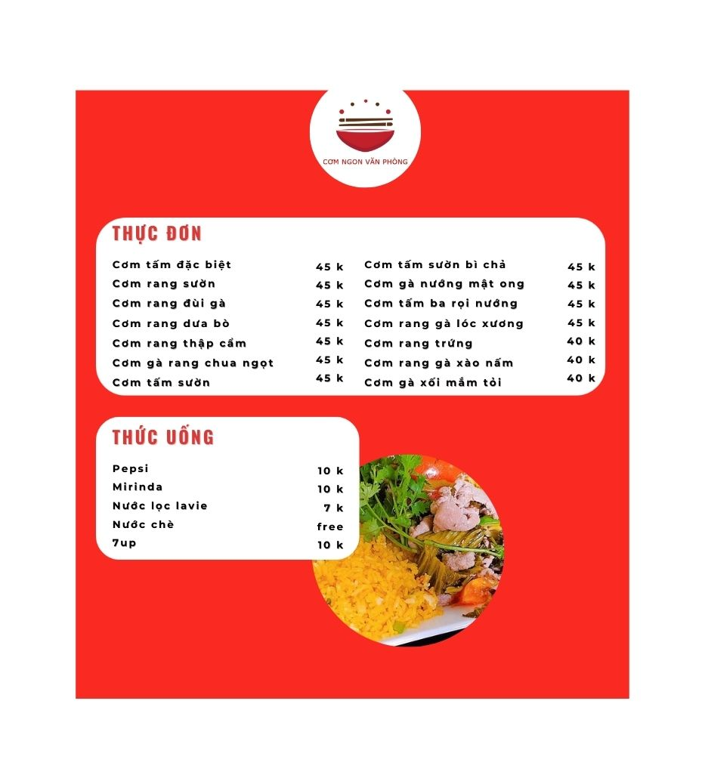

***Hình 2.1: Menu nhà hàng “Cơm* Ngon *Văn Phòng”***

### **Giải quyết vấn đề khó khăn của người tiêu dùng**

Hiện nay bên cạnh các loại nguyên liệu có thương hiệu, đạt chất lượng thì vẫn còn tiềm ẩn những thực phẩm không đảm bảo vệ sinh an toàn thực phẩm. Với cửa hàng chúng tôi luôn đảm bảo về:

* **Chất lượng sản phẩm** :
* Nguyên liệu đảm bảo tươi ngon, an toàn vệ sinh thực phẩm.
* Nói không với các thực phẩm bẩn tràn lan trên thị trường.
* **Chất lượng phục vụ:**
* Đảm bảo chất lượng, phục vụ những điều kiện tốt nhất đến với người tiêu dùng.
* Dịch vụ giao hàng nhanh, đảm bảo thực phẩm không bị nguội và hỏng.
* Quy trình đặt hàng đơn giản, tư vấn nhiệt tình.
* **Giá cả:**
* Trà đá được miễn phí khi khách hàng mua ít nhất 1 xuất cơm các loại..
* Hóa đơn trên 100k sẽ được tặng 2 chai nước pepsi
* **Thái độ phục vụ:**
* Chu đáo, nhiệt tình
* Uy tín là hàng đầu
* Luôn lắng nghe những phản hồi của khách hàng

### **2.1.3   Nguồn gốc nguyên vật liệu**

|  |  |  |
| --- | --- | --- |
| **STT** | **Tên sản phẩm** | **Nguồn gốc** |
| 1 | Cơm Tấm Đặc Biệt | Gạo tấm nhập ở gạo ngon Mai Phương tại Số 1 Nguyễn Đức Cảnh-Hoàng Mai-HN, Sườn và bì lợn nhập ở Thành Huân Foods tại thôn Thanh Vân-Thanh Lâm-Mê Linh-HN.  Chất lượng đã được thông qua bên cơ quan An toàn thực phẩm kiểm định và chứng nhận an toàn. |
| 2 | Cơm Rang Sườn | Gạo tấm nhập ở gạo ngon Mai Phương tại Số 1 Nguyễn Đức Cảnh-Hoàng Mai-HN, Sườn nhập ở Thành Huân Foods tại thôn Thanh Vân-Thanh Lâm-Mê Linh-HN.  Chất lượng đã được thông qua bên cơ quan An toàn thực phẩm kiểm định và chứng nhận an toàn. |
| 3 | Cơm Rang Đùi Gà | Gạo tấm nhập ở gạo ngon Mai Phương tại Số 1 Nguyễn Đức Cảnh-Hoàng Mai-HN, Đùi gà nhập ở Thành Huân Foods tại thôn Thanh Vân-Thanh Lâm-Mê Linh-HN.  Chất lượng đã được thông qua bên cơ quan An toàn thực phẩm kiểm định và chứng nhận an toàn. |
| 4 | Cơm Rang Dưa Bò | Gạo tấm nhập ở gạo ngon Mai Phương tại Số 1 Nguyễn Đức Cảnh-Hoàng Mai-HN-Dưa chua nhập ở Dưa muối chua Nghi Trúc tại D20 Phúc Minh–Phúc Diễn-Bắc Từ Liêm-HN, thịt Bò nhập ở Thành Huân Foods tại thôn Thanh Vân-Thanh Lâm-Mê Linh-HN.  Chất lượng đã được thông qua bên cơ quan An toàn thực phẩm kiểm định và chứng nhận an toàn |
| 5 | Cơm Rang Thập Cẩm | Gạo tấm nhập ở gạo ngon Mai Phương tại Số 1 Nguyễn Đức Cảnh-Hoàng Mai-HN-Dưa chua nhập ở Dưa muối chua Nghi Trúc tại D20 Phúc Minh–Phúc Diễn-Bắc Từ Liêm-HN, thịt Bò nhập ở Thành Huân Foods tại thôn Thanh Vân-Thanh Lâm-Mê Linh-HN.  Chất lượng đã được thông qua bên cơ quan An toàn thực phẩm kiểm định và chứng nhận an toàn. |
| 6 | Cơm Gà Rang Chua Ngọt | Gạo tấm nhập ở gạo ngon Mai Phương tại Số 1 Nguyễn Đức Cảnh-Hoàng Mai-HN, Đùi gà nhập ở Thành Huân Foods tại thôn Thanh Vân-Thanh Lâm-Mê Linh-HN.  Chất lượng đã được thông qua bên cơ quan An toàn thực phẩm kiểm định và chứng nhận an toàn. |
| 7 | Cơm Tấm Sườn | Gạo tấm nhập ở gạo ngon Mai Phương tại Số 1 Nguyễn Đức Cảnh-Hoàng Mai-HN, Sườn nhập ở Thành Huân Foods tại thôn Thanh Vân-Thanh Lâm-Mê Linh-HN.  Chất lượng đã được thông qua bên cơ quan An toàn thực phẩm kiểm định và chứng nhận an toàn. |
| 8 | Cơm Tấm Sườn Bì Chả | Gạo tấm nhập ở gạo ngon Mai Phương tại Số 1 Nguyễn Đức Cảnh-Hoàng Mai-HN, Sườn nhập ở Thành Huân Foods tại thôn Thanh Vân-Thanh Lâm-Mê Linh-HN.  Chất lượng đã được thông qua bên cơ quan An toàn thực phẩm kiểm định và chứng nhận an toàn. |
| 9 | Cơm Gà Nướng Mật Ong | Gạo tấm nhập ở gạo ngon Mai Phương tại Số 1 Nguyễn Đức Cảnh-Hoàng Mai-HN, Sườn nhập ở Thành Huân Foods tại thôn Thanh Vân-Thanh Lâm-Mê Linh-HN.  Chất lượng đã được thông qua bên cơ quan An toàn thực phẩm kiểm định và chứng nhận an toàn. |
| 10 | Cơm Tấm Ba Rọi Nướng | Gạo tấm nhập ở gạo ngon Mai Phương tại Số 1 Nguyễn Đức Cảnh-Hoàng Mai-HN, 3 chỉ nhập ở Thành Huân Foods tại thôn Thanh Vân-Thanh Lâm-Mê Linh-HN.  Chất lượng đã được thông qua bên cơ quan An toàn thực phẩm kiểm định và chứng nhận an toàn. |
| 11 | Cơm Rang Gà Lóc Xương | Gạo tấm nhập ở gạo ngon Mai Phương tại Số 1 Nguyễn Đức Cảnh-Hoàng Mai-HN, Gà nhập ở Thành Huân Foods tại thôn Thanh Vân-Thanh Lâm-Mê Linh-HN.  Chất lượng đã được thông qua bên cơ quan An toàn thực phẩm kiểm định và chứng nhận an toàn. |
| 12 | Cơm Rang Trứng | Gạo tấm nhập ở gạo ngon Mai Phương tại Số 1 Nguyễn Đức Cảnh-Hoàng Mai-HN, Thịt lợn nhập ở Thành Huân Foods tại thôn Thanh Vân-Thanh Lâm-Mê Linh-HN.  Chất lượng đã được thông qua bên cơ quan An toàn thực phẩm kiểm định và chứng nhận an toàn. |
| 13 | Cơm Rang Gà Xào Nấm | Gạo tấm nhập ở gạo ngon Mai Phương tại Số 1 Nguyễn Đức Cảnh-Hoàng Mai-HN, Gà nhập ở Thành Huân Foods tại thôn Thanh Vân-Thanh Lâm-Mê Linh-HN.  Chất lượng đã được thông qua bên cơ quan An toàn thực phẩm kiểm định và chứng nhận an toàn. |
| 14 | Cơm Gà Xối Mắm Tỏi | Gạo tấm nhập ở gạo ngon Mai Phương tại Số 1 Nguyễn Đức Cảnh-Hoàng Mai-HN, Gà nhập ở Thành Huân Foods tại thôn Thanh Vân-Thanh Lâm-Mê Linh-HN.  Chất lượng đã được thông qua bên cơ quan An toàn thực phẩm kiểm định và chứng nhận an toàn. |
| 15 | Nước pepsi lon | Nhập hàng từ các kênh phân phối |
| 16 | Nước mirinda lon | Nhập hàng từ các kênh phân phối |
| 17 | Nước 7up lon | Nhập hàng từ các kênh phân phối |
| 18 | Nước lọc đóng chai | Nhập hàng từ các kênh phân phối |

***Bảng 2.1: Nguồn gốc nguyên liệu***

### **2.1.4 Tiêu chuẩn của sản phẩm**

|  |  |  |
| --- | --- | --- |
| **STT** | **Tên sản phẩm** | **Tiêu chuẩn** |
| 1 | Cơm Tấm Đặc Biệt | Phần sườn nướng mềm ngon không bị khô và dai ăn đậm đà với gia vị chấm kèm theo ,phần bì giòn không bị dai thơm mùi thính gạo |
| 2 | Cơm Rang Sườn | Sườn cốt lết được chiên vàng đều 2 mặt, mềm ngon và thấm đẫm gia vị đậm đà |
| 3 | Cơm Rang Đùi Gà | Đùi gà chắc thịt, vừa không quá mềm gia vị ướp vừa miệng |
| 4 | Cơm Rang Dưa Bò | Thịt bò tươi ngon là không có màu đỏ sẫm, những thớ thịt bò nhỏ, mềm và Dưa vừa đủ chua mềm ngon |
| 5 | Cơm Rang Thập Cẩm | Thơm hấp dẫn của trứng và các loại rau củ quả tự nhiên, lạp xườn có vị bùi béo hòa cùng sự thanh mát của đậu que |
| 6 | Cơm Gà Rang Chua Ngọt | Cân bằng về độ chua của giấm và ngọt của đường |
| 7 | Cơm Tấm Sườn | Phần sườn mềm thấm đều các gia vị đậm đà |
| 8 | Cơm Tấm Sườn Bì Chả | Phần sườn nướng mềm ngon không bị khô và dai,phần bì giòn không bị dai thơm mùi thính gạo |
| 9 | Cơm Gà Nướng Mật Ong | Gà chắc thịt dai ngon, nướng không để quá ngọt |
| 10 | Cơm Tấm Ba Rọi Nướng | Miếng ba rọi nạc mỡ xen kẽ, có ướp với mật ong mềm thơm,miếng thịt được ướp vừa miệng |
| 11 | Cơm Rang Gà Lóc Xương | Cơm rang vừa không quá cứng, thịt gà mềm chắc thịt |
| 12 | Cơm Rang Trứng | Cơm rang ngầm đều thơm ngon với trứng |
| 13 | Cơm Rang Gà Xào Nấm | Thịt gà mềm, chắc thịt ,nấm và cà rốt đều có vị ngọt thanh và không ngán |
| 14 | Cơm Gà Xối Mắm Tỏi | Thịt gà mềm, chắc thịt, thấm đều phần sốt mắm tỏi đậm đà thơm nồng mùi tỏi |
| 15 | Nước pepsi lon | Nhập hàng từ các kênh phân phối |
| 16 | Nước mirinda lon | Nhập hàng từ các kênh phân phối |
| 17 | Nước 7up lon | Nhập hàng từ các kênh phân phối |
| 18 | Nước lọc đóng chai | Nhập hàng từ các kênh phân phối |

***Bảng 2.2: Tiêu chuẩn sản phẩm***

**Nhận xét**: Cơm là món ăn phổ biến và quan trọng nhất trong cuộc sống của chúng ta. Điều quan trọng là nguyên liệu đảm bảo sạch sẽ an toàn với sức khỏe mọi người thể hiện qua:

* Nơi cung cấp nguyên liệu đảm bảo
* Quy trình luôn đảm bảo theo nguyên tắc, chọn lọc, vứt bỏ
* Cửa hàng luôn sử dụng đồ tươi ngon, an toàn vệ sinh.

## **2.2 Price (Giá)**

* **Định giá dựa vào chi phí:**

**Giá bán = Chi phí nhập hàng + mức lời dự kiến**

Được cụ thể như sau:

* **Định giá dựa vào cạnh tranh (đơn vị = VNĐ)**

|  |  |  |  |  |  |  |
| --- | --- | --- | --- | --- | --- | --- |
| **STT** | **Sản phẩm** | **Chi phí** | **Giá khách hàng sẵn sàng mua** | **Giá của đối thủ cạnh tranh** | **Giá bán** | **Lý do đặt mức giá này** |
| 1 | Cơm tấm đặc biệt | 16.590 | 45000 | 50000 | 45000 | Giá thấp hơn so với đối thủ cạnh tranh |
| 2 | Cơm rang sườn | 12.575 | 45000 | 50000 | 45000 | Giá thấp hơn so với đối thủ cạnh tranh |
| 3 | Cơm rang đùi gà | 12.575 | 45000 | 50000 | 45000 | Giá thấp hơn so với đối thủ cạnh tranh |
| 4 | Cơm rang dưa bò | 13.950 | 45000 | 50000 | 45000 | Giá thấp hơn so với đối thủ cạnh tranh |
| 5 | Cơm rang thập cẩm | 9.417 | 45000 | 50000 | 45000 | Giá thấp hơn so với đối thủ cạnh tranh |
| 6 | Cơm gà rang chua ngọt | 12.804 | 45000 | 50000 | 45000 | Giá thấp hơn so với đối thủ cạnh tranh |
| 7 | Cơm tấm sườn | 12.325 | 45000 | 50000 | 45000 | Giá thấp hơn so với đối thủ cạnh tranh |
| 8 | Cơm tấm sườn bì chả | 11.500 | 45000 | 50000 | 45000 | Giá thấp hơn so với đối thủ cạnh tranh |
|
| 9 | Cơm gà nướng mật ong | 13.933 | 45000 | 50000 | 45000 | Giá thấp hơn so với đối thủ cạnh tranh |
| 10 | Cơm tấm ba rọi nướng | 12.750 | 45000 | 50000 | 45000 | Giá thấp hơn so với đối thủ cạnh tranh |
|
| 11 | Cơm rang gà lóc xương | 12.750 | 45000 | 50000 | 45000 | Giá thấp hơn so với đối thủ cạnh tranh |
|
| 12 | Cơm rang trứng | 12.003 | 40000 | 45000 | 40000 | Giá thấp hơn so với đối thủ cạnh tranh |
|
| 13 | Cơm rang gà xào nấm | 11.750 | 40000 | 45000 | 40000 | Giá thấp hơn so với đối thủ cạnh tranh |
| 14 | Cơm gà xối mắm tỏi | 12.250 | 40000 | 45000 | 40000 | Giá thấp hơn so với đối thủ cạnh tranh |
| 18 | Pepsi | 4.375 | 10000 | 10000 | 10000 | Giá trung bình trên thị trường |
| 19 | Mirinda | 4.375 | 10000 | 10000 | 10000 | Giá trung bình trên thị trường |
| 20 | Nước lọc lavie | 3.600 | 7000 | 7000 | 7000 | Giá trung bình trên thị trường |
| 21 | Nước chè |  | Free | Free | Free |  |
| 22 | 7up | 4.375 | 10000 | 10000 | 10000 | Giá trung bình trên thị trường |

***Bảng 2.3: Bảng định giá***

## **2.3 Place (Địa điểm)**

**Địa điểm kinh doanh**:

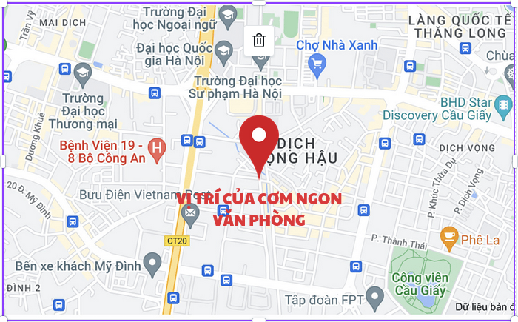  
***Hình 2.9: Vị trí của Cơm Ngon Văn Phòng***

**Lý do lựa chọn khu vực:**

* Vị trí gần các trường học, nhân viên văn phòng, người dân đông đúc, các chung cư cao tầng,...
* Địa điểm trung tâm của khu vực Cầu Giấy. Lợi thế về mặt bằng và thuận tiện cho giao thông.
* Nhu cầu đời sống của khách hàng quanh khu vực khá cao, mức thu nhập và điều kiện chi trả là tốt.

**Kênh phân phối:**

* Đại lý bán lẻ nước giải khát Khương Duy, Công ty chăn nuôi và chế biến thực phẩm Hà Nội

**Lý do lựa chọn kênh phân phối:**

* Thứ nhất: Giá cả hợp lý, thuận mua vừa bán.
* Thứ hai: Các đơn vị phân phối đã được bên cơ quan về VSATTP, kiểm định chất lượng, kiểm chứng và có chứng chỉ về sản phẩm an toàn.
* Họ cam kết cung cấp đủ nguồn hàng, uy tín về chất lượng, đảm bảo về giá thành.

## **2.4 Promotion (xúc tiến)**

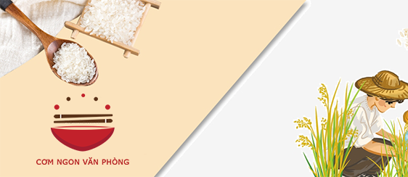

***Hình 2.10: Banner nhận diện Cơm Ngon Văn Phòng***



***Hình 2.11: Biển quảng cáo (biển vẫy) treo Cơm Ngon Văn Phòng***

|  |  |  |
| --- | --- | --- |
| **Phương tiện** | **Nội dung** | **Chi phí (VND)** |
| **Quảng cáo** | | |
| Facebook | * Chạy quảng cáo trên các Page * KOL với lượng follow trong khoảng từ 20k đến 80k follow * Chạy ads trực tiếp với fb | **30%** |
| Tiktok | * Chạy quảng cáo về thương hiệu sản phẩm và địa chỉ, review về món ăn,... | **15%** |
| Instagram | * Tạo 1 tài khoản với nội dung quảng bá sản phẩm của mình và được gắn link trên fb để mọi người dễ tiếp cận hơn * Các Reviewer về food HN | **15%** |
| **Quan hệ công chúng** | | |
| Giấy viết, báo | * Giới thiệu về lịch sử truyền thống các món ăn của nhà hàng bằng cách cho khách hàng xem qua trước khi thưởng thức món ăn của nhà hàng. vd: sà bì chưởng quán ăn cơm tấm đang áp dụng | **30%** |
| **Xúc tiến bán** | | |
|  | * Các trò chơi trúng thường * Khuyến mãi theo đợt * Khách hàng thân thiết sẽ có voucher | **10%** |
| **Tổng chi phí 3 tháng đầu của quán ăn: 45.061.500VNĐ** | | |

***Bảng 2.4: Các hoạt động xúc tiến***

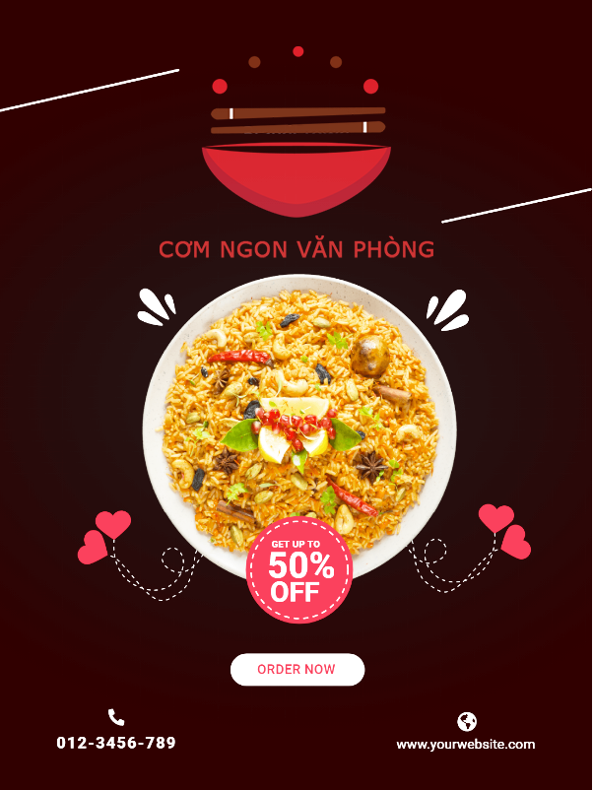

***Hình 2.12: Poster quảng cáo***



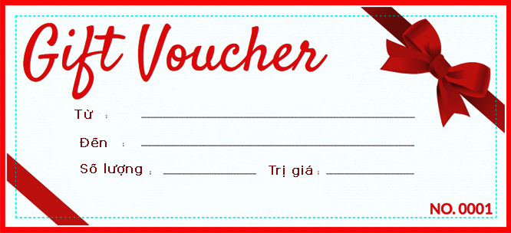

***Hình 2.13: Gift voucher***

## **2.5 People (Con người)**

|  |  |  |  |
| --- | --- | --- | --- |
| **Nhân sự cửa hàng** | | | |
|  |  | **Chức vụ** | **Nhiệm vụ** |
| **Nhân sự chủ chốt** |  | Tạ Duy Tùng | * Quản lý ca (Quản lý ca) |
|  |  | Lê Văn Thắng | * Quản lý ca ( Quản lý ca ) |
| **Nhân sự cần thiết** |  |  |  |
| Bảo vệ | * Trông giữ xe của khách |
| Nhân viên phục vụ | * 2 nhân viên bếp chính (Full time) * 4 nhân viên parttime : Chạy bàn, phụ bếp. |

***Bảng 2.5: Nhân sự trong Cơm Ngon Văn Phòng***

## **2.6 Processes (Quy trình)**

### **2.6.1 Phục vụ trực tiếp**

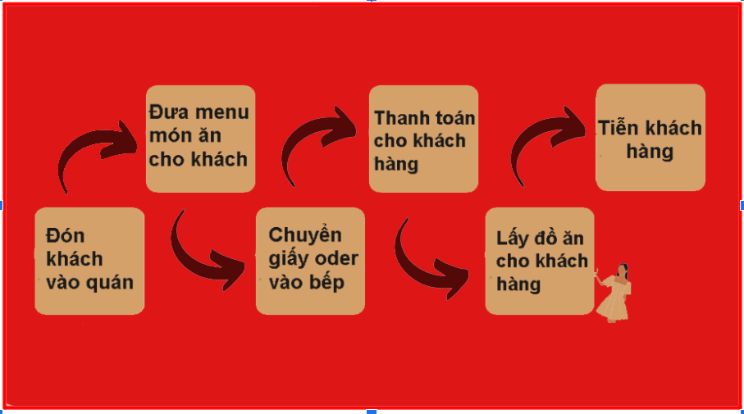

***Hình 2.14: Quy trình phục vụ offline của Cơm Ngon Văn Phòng***

|  |  |
| --- | --- |
| **Quy Trình** | **Giải Thích** |
| B1: Lời chào thân thiện và đón khách hàng. | Mời khách hàng vào bàn |
| B2: Giới thiệu và gửi menu cho khách hàng | Khách hàng tham khảo menu và hỏi chương trình bên nhà hàng. |
| B3: Khách hàng chốt order và nhân viên chuyển giấy order | Là khi khách chọn món xong rồi nhân viên chốt lại order và chuyển giấy order cho khu vực bếp. |
| B4: Chuyển hóa đơn ra khu vực thu ngân. | Là khi khách hàng order xong thì khách hàng thanh toán tiền cho quầy thu ngân. |
| B5: Mang đồ ăn cho khách hàng và Follow khách hàng | Là khi bếp làm xong món phục vụ sẽ mang đồ ăn ra cho khách hàng ăn và nhân viên phục vụ phải có trách nhiệm follow khách hàng trong quá trình dùng món. Khi khách hàng thắc mắc hay cần gì. |
| B6: Phản hồi của khách hàng và cảm ơn khách hàng khi ra về. | Là sau khi khách sử dụng dịch vụ  xong thì lắng nghe ý kiến phản hồi từ khách hàng và lời cảm ơn khi khách ra về. |

### **2.6.2 Phục vụ trực tuyến**

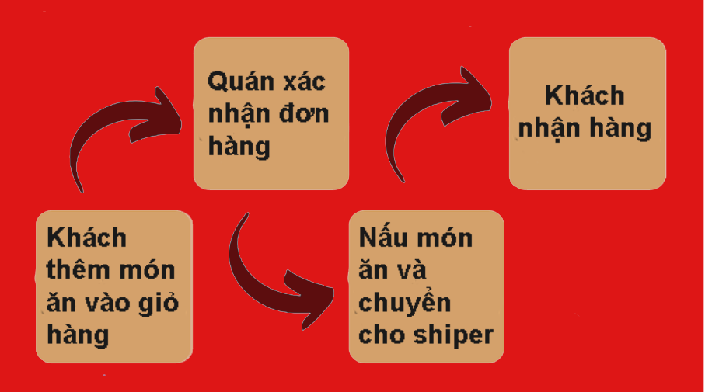

***Hình 2.15: Quy trình phục vụ online của*** ***Cơm Ngon Văn Phòng***

|  |  |
| --- | --- |
| Quy trình | Giải thích |
| Khách thêm món ăn | Khách sẽ thêm món các món ăn vào giỏ hàng trên các app đặt hàng(shopee food, baemin, gojek,...) |
| Nhà hàng nhận thông tin và xác nhận đơn hàng | Khi khách hàng đặt hàng thì app sẽ chuyển đơn hàng về nhà hàng |
| Nấu món ăn và chuyển cho shipper | Khi quán nấu ăn xong shipper sẽ đến nhận hàng và đi giao cho khách hàng |
| Khách nhận hàng | Là khi shipper đi giao hàng và khách nhận hàng thành công |

### **2.6.3 Quy trình đổi/ trả sản phẩm**

***Hình 2.16: Quy trình đổi/ trả sản phẩm***

|  |  |
| --- | --- |
| **Quy trình** | **Giải thích** |
| Đổi sản phẩm nước uống | trong quá trình quán bán nước cho khách hàng nếu nước hết hạn sử dụng thì nhà hàng sẽ đổi lại cho khách hàng hoặc là hoàn lại tiền cho khách hàng….gửi lời xin lỗi và cảm ơn khách hàng. |

### **2.6.4 Xử lý các đơn khiếu nại**

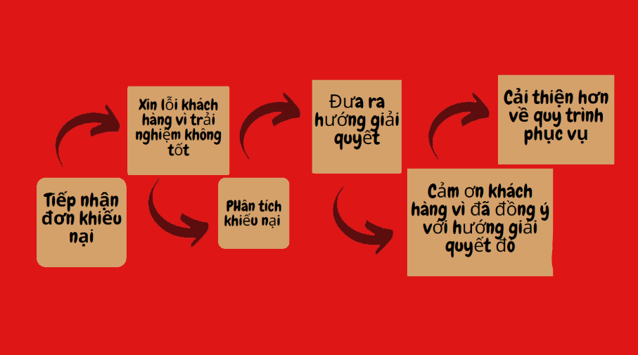

***Hình 2.17: Quy trình xử lý các đơn khiếu nại***

|  |  |
| --- | --- |
| **Quy trình** | **Giải thích** |
| Tiếp nhận đơn khiếu nại | Là khi khách có trải nghiệm không tốt về món ăn thì nhà hàng sẽ tiếp nhận lời khiếu nại từ khách hàng |
| Xin lỗi khách hàng | Là khi khách hàng có trải nghiệm không tốt về món ăn thì nhà hàng sẽ đưa ra lời xin lỗi và mong khách hàng có thể thông cảm |
| Phân tích khiếu nại | Là sẽ đưa ra các phân tích về trải nghiệm của món ăn không tốt do về phía nhà hàng hay là do quá trình vận chuyển có vấn đề |
| Đưa ra hướng giải quyết | Là giữa nhà hàng và khách sẽ đưa ra hướng giải quyết sao cho thuận lợi cho cả hai bên |
| Cảm khách hàng vì đã đồng ý… | Gửi lời cảm ơn đến khách hàng vì đã đồng ý với hướng giải quyết của quán và không gây bất lợi gì cho quán |
| Cải thiện hơn về quy trình phục vụ | Là sẽ đưa ra các biện pháp khắc phục và cẩn trọng hơn trong quá trình phục vụ khách hàng |

***Bảng 2.6: Quy trình phục vụ khách hàng***

## **2.7 Physical evidence**

### **2.7.1: Văn phòng và trang trí nội thất**

|  |  |  |  |  |  |  |
| --- | --- | --- | --- | --- | --- | --- |
| **STT** | **Tên Thiết Bị** | **Yêu Cầu** | **Bên Cung Cấp** | **Số Lượng** | **Chi Phí/1SP** | **Tổng** |
| **(VND)** | **(VND)** |
| 1 | Bộ bàn ghế |  |  | 10 | 2.000.000 | 20.000.000 |
| 2 | Cốc |  |  | 100 | 20.000 | 2.000.000 |
| 3 | Bát |  |  | 100 | 25.000 | 2.500.000 |
| 4 | Đũa,Thìa |  |  | 100 | 25.000 | 2.500.000 |
| 5 | dao(bộ) |  |  | 2 | 2.000.000 | 4.000.000 |
| 6 | Nồi |  |  | 10 | 400.000 | 4.000.000 |
| 7 | Chảo |  |  | 10 | 500.000 | 5.000.000 |
| 8 | Lò Vi Sóng |  |  | 1 | 3.800.000 | 3.800.000 |
| 9 | Lò nướng |  |  | 1 | 7.200.000 | 7.200.000 |
| 10 | Tủ lạnh, tủ đông |  |  | 1 | 56.000.000 | 56.000.000 |
| 11 | Hệ thống bếp ga |  |  | 1 | 10.000.000 | 10.000.000 |
| 12 | Xe đẩy nguyên vật liệu |  |  | 5 | 800.000 | 4.000.000 |
| 13 | Tủ nấu cơm |  |  | 1 | 25.000.000 | 25.000.000 |
| 14 | Thùng đá |  |  | 1 | 3.000.000 | 3.000.000 |
| 15 | Máy bán hàng(Máy POS) |  |  | 1 | 11.000.000 | 11.000.000 |
| 16 | Máy in(Bill) |  |  | 1 | 1.800.000 | 1.800.000 |
| 17 | Quạt trần |  |  | 4 | 3.000.000 | 12.000.000 |
| 18 | Máy chấm công |  |  | 1 | 3.000.000 | 3.000.000 |
| 19 | camera |  |  | 5 | 1.000.000 | 5.000.000 |
| 20 | Điều hòa |  |  | 4 | 7.000.000 | 28.000.000 |
| 21 | Tivi |  |  | 1 | 10.000.000 | 10.000.000 |
| 22 | Ô che nắng |  |  | 1 | 500.000 | 500.000 |
| 23 | Hộp đựng cơm(bán online) |  |  | 100 | 2.000 | 200.000 |
| 24 | Cây nước nóng lạnh |  |  | 2 | 4.000.000 | 8.000.000 |
| 25 | Ban thần tài |  |  | 1 | 5.000.000 | 5.000.000 |
| 26 | Nồi |  |  | 10 | 300.000 | 3.000.000 |
| 27 | Biển bảng |  |  | 1 | 15.000.000 | 15.000.000 |
| 28 | Máy hút mùi |  |  | 3 | 2.500.000 | 7.500.000 |
| 29 | Biển đứng loại hộp đèn |  |  | 1 | 2.000.000 | 2.000.000 |
| 30 | Bình chữa cháy |  |  | 2 | 500.000 | 1.000.000 |
| 31 | Bộ dụng cụ bếp |  |  | 2 | 1.000.000 | 2.000.000 |
| 32 | Khay đựng đũa thìa khăn giấy ăn |  |  | 10 | 150.000 | 1.500.000 |
| 33 | Thớt |  |  | 4 | 1.000.000 | 4.000.000 |
| **TỔNG CHI PHÍ HIỆN TẠI: 269.500.000 VNĐ** | | | | | | |

***Bảng 2.7: Physical evidence***

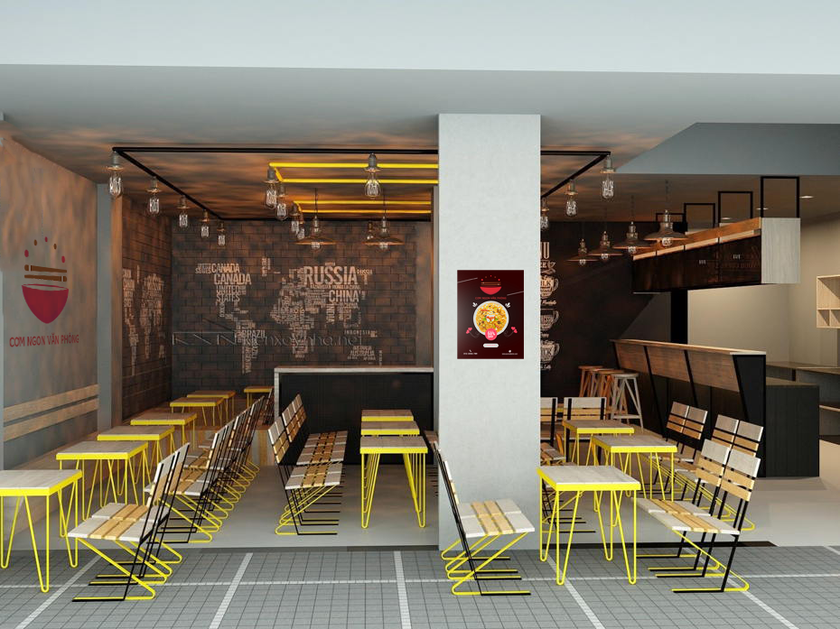

***Hình 2.18: Hình ảnh không gian bên trong Cơm Ngon Văn Phòng***

### **2.7.2: Giao diện trên Internet và trang Website**

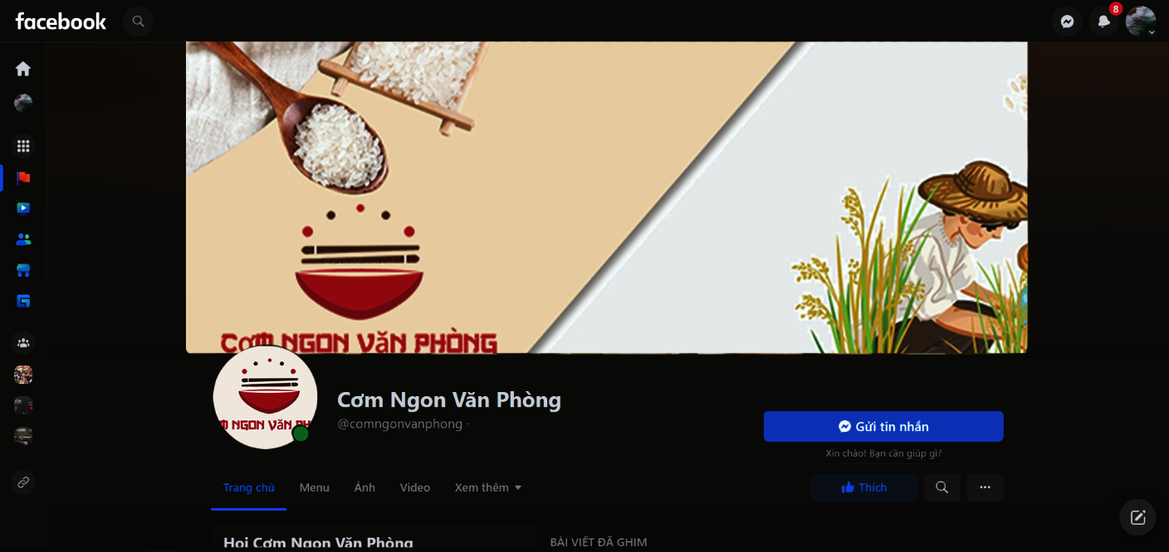

***Hình 2.19: Giao diện Cơm Ngon Văn Phòng trên Facebook***

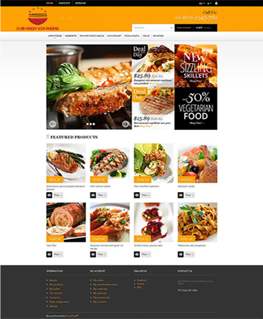

***Hình 2.20: Giao diện Cơm Ngon Văn Phòng trên Website***

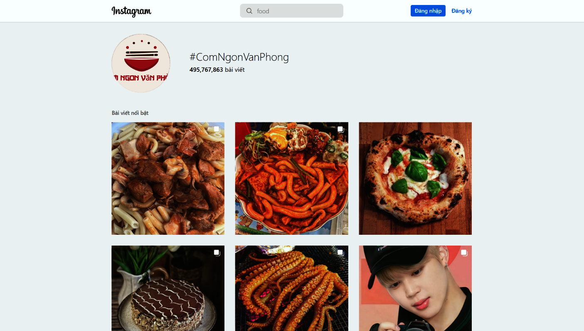

***Hình 2.21: Giao diện Cơm Ngon Văn Phòng trên Instagram***

### 

***Hình 2.22: Giao diện Cơm Ngon Văn Phòng” trên Shopee***

### **2.7.3: Bộ nhận diện thương hiệu**

|  |  |
| --- | --- |
| Màu chủ đạo | Đỏ |
| Logo của “Cơm NGON văn phòng” |  |
| Đồng phục của nhân viên và quản lý |  |
| Thư cảm ơn |  |
| Túi xách, Hộp đựng cơm, bát đĩa, đũa | |  |  | | --- | --- | |  |  | |
| Phong bì |  |
| Danh thiếp |  |
| Thẻ nhân viên |  |

# **CHƯƠNG III: ƯỚC TÍNH DOANH SỐ**

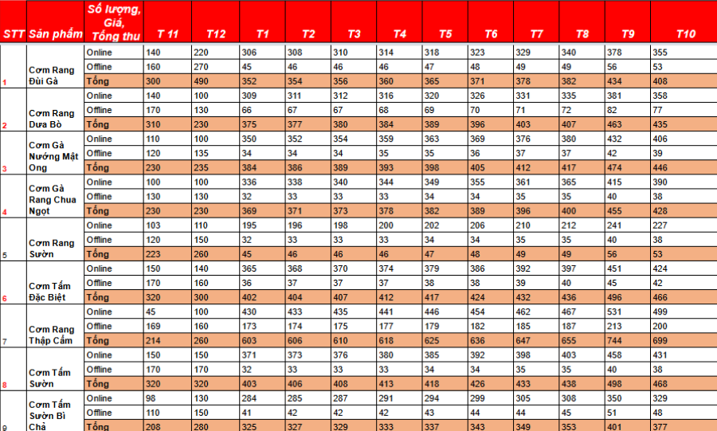

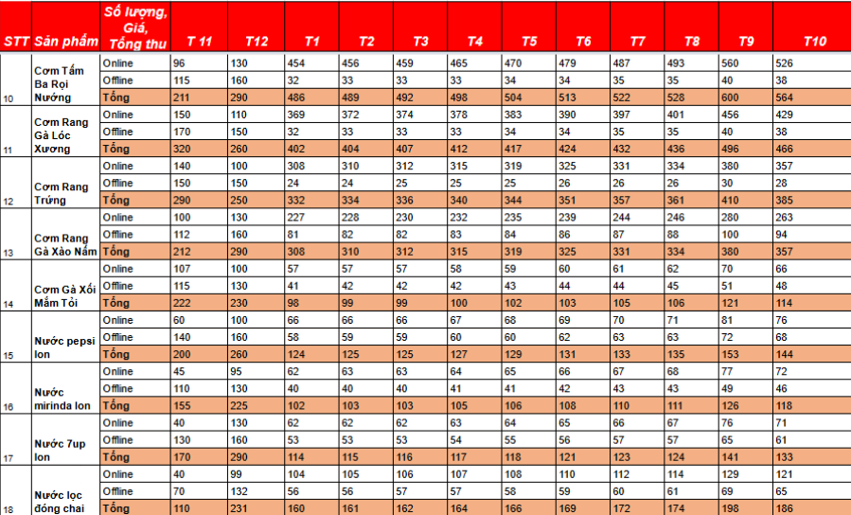

# **CHƯƠNG IV: TỔ CHỨC DOANH NGHIỆP**

## **4.1 Sơ đồ tổ chức**

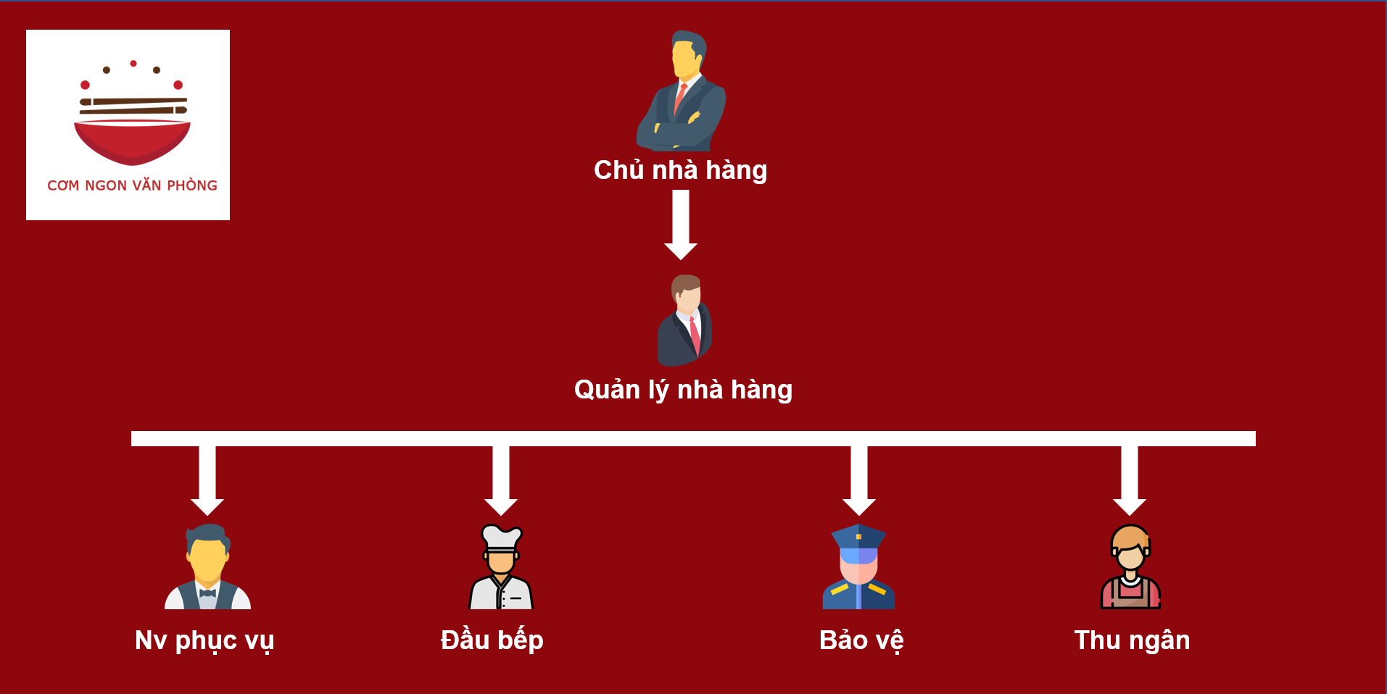

***Hình 4.1: Sơ đồ tổ chức cửa hàng Cơm Ngon Văn Phòng***

|  |  |  |
| --- | --- | --- |
| **Chức vụ** | Số lượng | Nhiệm vụ |
| **Quản lý cửa hàng** | 3 | Quản lý ca: Bao quát tổng thể công việc trong cửa hàng, sổ sách, nguyên liệu, sản phẩm, support và hỗ trợ các công việc của nhân viên trong ca làm việc của mình. |
| **Nhân viên bếp** | 2 | * Chuẩn bị nguyên liệu, các dụng cụ làm việc trong ca của mình và chế biến sản phẩm |
| **Nhân viên bán hàng, thu ngân** | 1 | * Chào đón khách * Tư vấn và hỗ trợ khách hàng khi đặt hóa đơn * Thanh toán và bàn giao số bàn, hóa đơn của từng khách cho nhân viên chạy bàn. |
| **Bảo vệ** | 1 | * Trông và cất giữ xe của khách ngoài nhà hàng |
| **Nhân viên chạy bàn** | 4 | * Bưng bê đồ ăn phục vụ khách hàng và dọn bàn. * Order khi khách vào bàn và bao quát các hóa đơn của mình nhận và được bàn giao. |

***Bảng 4.1: Sơ đồ tổ chức Cơm Ngon Văn Phòng***

## 

## **4.2 Tổ chức nhân sự cho doanh nghiệp**

### **4.2.1 Tổ chức nhân sự**

**BẢNG MÔ TẢ CÔNG VIỆC**

|  |  |  |  |  |  |
| --- | --- | --- | --- | --- | --- |
| **STT** | **Vị trí** | **Số lượng** | **Yêu cầu tuyển dụng** | **Mô tả công việc** | **Mức lương** |
| 1 | Quản lý cửa hàng | 3 | - Nam/Nữ trên 20 tuổi  - Có kinh nghiệm trong vị trí tương tự  - Nhiệt huyết, có tinh thần trách nhiệm cao trong công việc | - Quản lý nhân viên(sắp xếp ca làm việc, phân công công việc, đảm bảo nhân viên thực hiện đúng quy trình vận hành)  - Chịu trách nhiệm tổng hợp số liệu và báo cáo hoạt động cửa hàng  - Hỗ trợ các công việc của nhân viên | 10 triệu/tháng  (hưởng lương tháng 13) |
| 2 | Nhân viên bếp | 2 | - Nam/Nữ từ 18 đến 45 tuổi  - Có kinh nghiệm làm bếp tại các nhà hàng, trường học, khách sạn,.....  - Có chứng chỉ nghề hoặc các bằng cấp khác liên quan đến nấu ăn  - Cẩn thận, chăm chỉ, chịu được áp lực công việc | - Chuẩn bị các dụng cụ trước khi chế biến món ăn  - Chuẩn bị nguyên liệu theo công thức  - Kiểm tra chất lượng nguyên liệu, gia vị trước khi sơ chế. Có vấn đề gì báo với quản lý  - Sơ chế nguyên liệu  - Chế biến thực phẩm | 8 triệu/tháng  (hưởng tháng lương thứ 13) |
| 3 | Thu ngân | 1 | - Nữ từ 20 đến 30 tuổi  - Ưu tiên có kinh nghiệm trong 6 tháng  - Sử dụng thành thực tin học cơ bản như Excel, Word,...  - Cẩn thận, chăm chỉ | - Chào đón khách  - Giải quyết các tranh chấp, khiếu nại về giá, tính tiền và các dịch vụ khác nếu có  - Thu đổi ngoại tệ nếu có phát sinh  - Xuất hóa đơn  - Chốt số lượng tiền và hóa đơn tương ứng với số khách thanh toán  - Khảo sát sự hài lòng của khách hàng về chất lượng dịch vụ | 8 triệu/tháng  (hưởng lương tháng 13) |
| 4 | Bảo vệ | 1 | - Nam từ 20 đến 55 tuổi  - Kỹ năng giao tiếp, xử lý tình huống tốt | - Trông và cất giữ xe của khách và nhân viên  - Đảm bao an ninh, an toàn con người và tài sản của khách và nhân viên  - Giải quyết xung đột (nếu có) trong cửa hàng | 6 triệu  (hưởng tháng lương 13) |
| 5 | Nhân viên chạy bàn | 4 | Nam/Nữ từ 18 đến 25 tuổi  - Nhanh nhẹn, hoạt bát, cẩn thận  - Có kinh nghiệm phục vụ trong các nhà hàng, quán ăn | - Bưng đồ ăn khi nhân viên bếp chuẩn bị xong  - Làm các công việc chuẩn bị và hoàn tất dịch vụ trước và sau khi khách ra về  - Lau dọn bát, đũa, bàn sau khi khách ăn xong  - Giới thiệu menu cho khách  - Nhận order của khách hàng | 8 triệu  (hưởng lương tháng 13) |

***Bảng 4.2: Bảng mô tả công việc***

### 

### **4.2.2 Tiền lương nhân sự**

*Đơn vị: VNĐ*

|  |  |  |  |  |  |  |  |  |  |  |  |
| --- | --- | --- | --- | --- | --- | --- | --- | --- | --- | --- | --- |
| **Vị trí** | **Số lượng** | **Lương cơ bản** | **Lương bảo hiểm** | **Bảo hiểm xã hội** | | **Bảo hiểm y tế** | | **Bảo hiểm thất nghiệp** | | **Người lao động chi trả** | **Tổng doanh nghiệp chi trả** |
| DN đóng (17,5%) | Người LĐ đóng (8%) | DN đóng (3%) | Người LĐ đóng (1.5%) | DN đóng (1%) | Người LĐ đóng (1%) |
| Quản lý | 3 | 10000000 | 5000000 | 875000 | 400000 | 150000 | 75000 | 50000 | 46800 | 525000 | 3225000 |
| Nhân viên chạy bàn | 4 | 8000000 | 4680000 | 819000 | 374400 | 140400 | 70200 | 46800 | 46800 | 491400 | 4024800 |
| Nhân viên bán hàng | 1 | 8000000 | 4680000 | 819000 | 374400 | 140400 | 70200 | 46800 | 46800 | 491400 | 1006200 |
| Nhân viên bếp | 2 | 8000000 | 4680000 | 819000 | 374400 | 140400 | 70200 | 46800 | 46800 | 491400 | 2012400 |
| Bảo vệ | 1 | 6000000 | 4680000 | 819000 | 374400 | 140400 | 70200 | 46800 | 46800 | 491400 | 1006200 |

***Bảng 4.3: Bảng lương nhân sự***

Tổng kết: Doanh nghiệp đang có 7 nhân viên, tổng tiền lương mà doanh nghiệp cần chi trả là

Bảng tỷ lệ trích các khoản BHXH, BHYT, BHTN nêu trên được căn cứ vào:

- Theo Quyết định số 595/QĐ-BHXH được Sửa đổi, bổ sung tại Quyết định 505/QĐ-BHXH

# **CHƯƠNG V: HÌNH THỨC DOANH NGHIỆP**

## **5.1 Loại hình pháp lý doanh nghiệp**

### **Loại hình doanh nghiệp**

- Loại hình doanh nghiệp: Hộ kinh doanh cá thể

### **Lý do lựa chọn loại hình doanh nghiệp**

* Ưu điểm:
* Hồ sơ, thủ tục đăng ký hộ kinh doanh cá thể đơn giản hơn so với hồ sơ, thủ tục đăng ký công ty.
* Có thể thay thế được mô hình kinh doanh
* Chất lượng dịch vụ, sản phẩm
* Có thể tạm ngừng kinh doanh vô thời hạn
* Uy tín và tạo niềm tin.
* Nhược điểm:
* Không có tư cách pháp nhân, không có con dấu
* Tính chất hoạt động kinh doanh nhỏ lẻ có thể sẽ ít tạo được lòng tin cho khách hàng trong những lần đầu hợp tác.
* Mỗi cá nhân chỉ được thành lập duy nhất một hộ kinh doanh

### **5.1.3   Chủ sở hữu**

Chủ sở hữu là: Trần Minh Quân

Kinh nghiệm:

* Có 1 chút kinh nghiệm về nhu cầu của khách hàng.

- Có kinh nghiệm về quản lý nguồn cung và quản lý nhân sự.

## **5.2 Các Trách nhiệm pháp lý và bảo hiểm**

### **5.2.1 Doanh nghiệp phải nộp các loại thuế**

* **Thuế môn bài:** Lệ phí môn bài là khoản tiền doanh nghiệp phải nộp hàng năm khi bắt đầu sản xuất kinh doanh, dựa trên số vốn điều lệ được ghi trên giấy chứng nhận chứng nhận thành lập doanh nghiệp hoặc doanh thu (với hộ và cá nhân kinh doanh) căn cứ theo *Căn cứ Nghị định số 22/2020/NĐ-CP ngày 24 tháng 02 năm 2020 và Nghị định số 139/2016/NĐ-CP ngày 04 tháng 10 năm 2016* ( sẽ được miễn năm đầu khi tổ chức hoặc cá nhân lần đầu thành lập doanh nghiệp mới).
* Cá nhân, nhóm cá nhân, hộ gia đình có doanh thu trên 500 triệu đồng/năm: 1.000.000 (một triệu) đồng/năm;
* Cá nhân, nhóm cá nhân, hộ gia đình có doanh thu trên 300 đến 500 triệu đồng/năm: 500.000 (năm trăm nghìn) đồng/năm;
* Cá nhân, nhóm cá nhân, hộ gia đình có doanh thu trên 100 đến 300 triệu đồng/năm: 300.000 (ba trăm nghìn) đồng/năm.
* **Thuế giá trị gia tăng:** Thuế giá trị gia tăng (GTGT) là loại thuế gián thu, được tính trên giá trị gia tăng thêm của hàng hoá, dịch vụ mà người tiêu dùng phải trả khi mua bán, sử dụng căn cứ theo *Luật thuế giá trị gia tăng số 13/2008/QH12 đã được sửa đổi*
* Số thuế GTGT phải nộp = Doanh thu tính thuế GTGT x Tỷ lệ thuế GTGT
* **Thuế thu nhập doanh nghiệp:** Thuế TNDN là loại thuế được tính trên khoản lợi nhuận cuối cùng của doanh nghiệp, trừ đi những khoản chi phí hợp lý khác theo quy định của Luật thuế TNDN theo [*Luật thuế thu nhập doanh nghiệp sửa đổi năm 2013*](https://thuvienphapluat.vn/van-ban/Doanh-nghiep/Luat-thue-thu-nhap-doanh-nghiep-sua-doi-2013-197250.aspx)*.*
* Thuế TNDN phải nộp = Thu nhập tính thuế X Thuế suất.
* **Thuế thu nhập cá nhân:** Thuế TNCN là loại thuế doanh nghiệp nộp thay cho người lao động tại công ty, được tính theo từng tháng, kê khai theo tháng hay quý và quyết toán theo năm theo [*Luật thuế thu nhập cá nhân sửa đổi 2012*](https://thuvienphapluat.vn/van-ban/Thue-Phi-Le-Phi/Luat-thue-thu-nhap-ca-nhan-sua-doi-2012-26-2012-QH13-152719.aspx)
* Thuế TNCN phải nộp = Thu nhập tính thuế TNCN x Thuế suất
* **Thuế khoán**: Thuế khoán là loại thuế trọn gói áp dụng đối với hộ kinh doanh, cá nhân kinh doanh, do mức thuế thấp và khó xác định rõ ràng nên cơ quan thuế có thẩm quyền định mức một khoản thuế trên cơ sở hồ sơ tự khai của người nộp thuế, ý kiến tư vấn Hội đồng tư vấn thuế cấp xã và cơ sở dữ liệu của cơ quan thuế (*[khoản 8 Điều 3 Thông tư 40/2021/TT-BTC](https://thuvienphapluat.vn/documents/law.aspx?id=E=RjM05qTTTk&mode=o=dsbGRWOHWk) và* [*Điều 7 Thông tư 40/2021/TT-BTC*](https://thuvienphapluat.vn/documents/law.aspx?id=E=RjM05qTTTk&mode=M=dsbGRWODWk) *đã sửa đổi*) và nộp khi doanh nghiệp nộp thuế theo hình thức khoán.
* Số thuế GTGT phải nộp = Tỷ lệ thuế GTGT x Doanh thu tính thuế GTGT
* Số thuế TNCN phải nộp = Tỷ lệ thuế TNCN x Doanh thu tính thuế TNCN

### **5.2.2 Doanh nghiệp phải tuân thủ các quy định về sử dụng lao động (theo** [***Bộ luật Lao động 2019***](https://thuvienphapluat.vn/van-ban/Lao-dong-Tien-luong/Bo-Luat-lao-dong-2019-333670.aspx)**)**

**Doanh nghiệp có quyền:**

* Tuyển dụng, bố trí, quản lý, điều hành, giám sát lao động; khen thưởng và xử lý vi phạm kỷ luật lao động;
* Thành lập, gia nhập, hoạt động trong tổ chức đại diện người sử dụng lao động, tổ chức nghề nghiệp và tổ chức khác theo quy định của pháp luật;
* Yêu cầu tổ chức đại diện người lao động thương lượng với mục đích ký kết thỏa ước lao động tập thể; tham gia giải quyết tranh chấp lao động, đình công; đối thoại, trao đổi với tổ chức đại diện người lao động về các vấn đề trong quan hệ lao động, cải thiện đời sống vật chất và tinh thần của người lao động;
* Đóng cửa tạm thời nơi làm việc;
* Các quyền khác theo quy định của pháp luật.

**Doanh nghiệp có nghĩa vụ :**

* Thực hiện hợp đồng lao động, thỏa ước lao động tập thể và thỏa thuận hợp pháp khác; tôn trọng danh dự, nhân phẩm của người lao động;
* Thiết lập cơ chế và thực hiện đối thoại, trao đổi với người lao động và tổ chức đại diện người lao động; thực hiện quy chế dân chủ ở cơ sở tại nơi làm việc;
* Đào tạo, đào tạo lại, bồi dưỡng nâng cao trình độ, kỹ năng nghề nhằm duy trì, chuyển đổi nghề nghiệp, việc làm cho người lao động;
* Thực hiện quy định của pháp luật về lao động, việc làm, giáo dục nghề nghiệp, bảo hiểm xã hội, bảo hiểm y tế, bảo hiểm thất nghiệp và an toàn, vệ sinh lao động; xây dựng và thực hiện các giải pháp phòng, chống quấy rối tình dục tại nơi làm việc;
* Tham gia phát triển tiêu chuẩn kỹ năng nghề quốc gia, đánh giá, công nhận kỹ năng nghề cho người lao động.

**Điều cấm chung :**

* Phân biệt đối xử trong lao động.
* Ngược đãi người lao động, cưỡng bức lao động.
* Quấy rối tình dục tại nơi làm việc.
* Lợi dụng danh nghĩa dạy nghề, tập nghề để trục lợi, bóc lột sức lao động hoặc lôi kéo, dụ dỗ, ép buộc người học nghề, người tập nghề vào hoạt động trái pháp luật.
* Sử dụng lao động chưa qua đào tạo hoặc chưa có chứng chỉ kỹ năng nghề quốc gia đối với nghề, công việc phải sử dụng lao động đã được đào tạo hoặc phải có chứng chỉ kỹ năng nghề quốc gia.
* Lôi kéo, dụ dỗ, hứa hẹn, quảng cáo gian dối hoặc thủ đoạn khác để lừa gạt người lao động hoặc để tuyển dụng người lao động với mục đích mua bán người, bóc lột, cưỡng bức lao động hoặc lợi dụng dịch vụ việc làm, hoạt động đưa người lao động đi làm việc ở nước ngoài theo hợp đồng để thực hiện hành vi trái pháp luật.
* Sử dụng lao động chưa thành niên trái pháp luật

**Quy định (Chi tiết tại** [*Bộ luật Lao động 2019*](https://thuvienphapluat.vn/van-ban/Lao-dong-Tien-luong/Bo-Luat-lao-dong-2019-333670.aspx)**) về:**

* VIỆC LÀM, TUYỂN DỤNG VÀ QUẢN LÝ LAO ĐỘNG
* HỢP ĐỒNG LAO ĐỘNG
* TIỀN LƯƠNG
* THỜI GIỜ LÀM VIỆC, THỜI GIỜ NGHỈ NGƠI
* KỶ LUẬT LAO ĐỘNG, TRÁCH NHIỆM VẬT CHẤT
* AN TOÀN, VỆ SINH LAO ĐỘNG
* NHỮNG QUY ĐỊNH RIÊNG ĐỐI VỚI LAO ĐỘNG NỮ VÀ BẢO ĐẢM BÌNH ĐẲNG GIỚI
* NHỮNG QUY ĐỊNH RIÊNG ĐỐI VỚI LAO ĐỘNG CHƯA THÀNH NIÊN VÀ MỘT SỐ LAO ĐỘNG KHÁC
* BẢO HIỂM XÃ HỘI, BẢO HIỂM Y TẾ, BẢO HIỂM THẤT NGHIỆP
* TỔ CHỨC ĐẠI DIỆN NGƯỜI LAO ĐỘNG TẠI CƠ SỞ
* GIẢI QUYẾT TRANH CHẤP LAO ĐỘNG
* QUẢN LÝ NHÀ NƯỚC VỀ LAO ĐỘNG
* THANH TRA LAO ĐỘNG, XỬ LÝ VI PHẠM PHÁP LUẬT VỀ LAO ĐỘNG

### **5.2.3 Doanh nghiệp cần xin các giấy phép**

* Giấy phép kinh doanh – (Chi tiết ở phần Phụ lục 1: giấy đăng ký kinh doanh)
* Giấy phép chứng nhận đăng ký thuế - (Chi tiết ở phần Phụ lục 2: giấy đăng ký thuế (giấy chứng nhận quyền sử dụng))

### **5.2.4 Doanh nghiệp cần đóng các bảo hiểm**

|  |  |
| --- | --- |
| **Các loại bảo hiểm** | **Doanh nghiệp cần phải đóng** |
| Bảo hiểm xã hội | 14% (*căn cứ theo* [*Điều 12, Điều 13 Nghị định 143/2018/NĐ-CP*](https://thuvienphapluat.vn/van-ban/Bao-hiem/Nghi-dinh-143-2018-ND-CP-bao-hiem-xa-hoi-bat-buoc-nguoi-lao-dong-nuoc-ngoai-lam-o-Viet-Nam-346012.aspx)*.*) |
| Bảo hiểm y tế | 3% (Căn cứ vào [Luật Bảo hiểm y tế sửa đổi bổ sung năm 2014](https://thuvienphapluat.vn/van-ban/Bao-hiem/Luat-Bao-hiem-y-te-sua-doi-2014-238506.aspx) và [Nghị định số 105/2014/NĐ-CP](https://thuvienphapluat.vn/van-ban/Bao-hiem/Nghi-dinh-105-2014-ND-CP-huong-dan-Luat-Bao-hiem-y-te-258232.aspx)) |
| Bảo hiểm thất nghiệp | 1% ([Điều 43 Luật việc làm 2013](https://thuvienphapluat.vn/van-ban/Lao-dong-Tien-luong/Luat-viec-lam-nam-2013-215628.aspx) và không tham gia đối với lao động nước ngoài) |
| Bảo hiểm tai nạn lao động, bệnh nghề nghiệp | 0,3 % hoặc 0,5 % ( Theo [Điều 2 Nghị định 37/2016/NĐ-CP](https://thuvienphapluat.vn/van-ban/bao-hiem/Nghi-dinh-37-2016-ND-CP-huong-dan-Luat-An-toan-ve-sinh-lao-dong-bao-hiem-tai-nan-lao-dong-299838.aspx) ) |

# **CHƯƠNG VI: CHI PHÍ DOANH NGHIỆP**

## **6.1: Chi phí sản phẩm**

**Tỷ lệ chi phí cố định (%):**

Tỷ lệ chi phí cố định = (Tổng chi phí cố định hàng tháng/Tổng chi phí biến đổi hàng tháng) x 100 = (89746104/91.463.135) x 100 ≈ **98%**

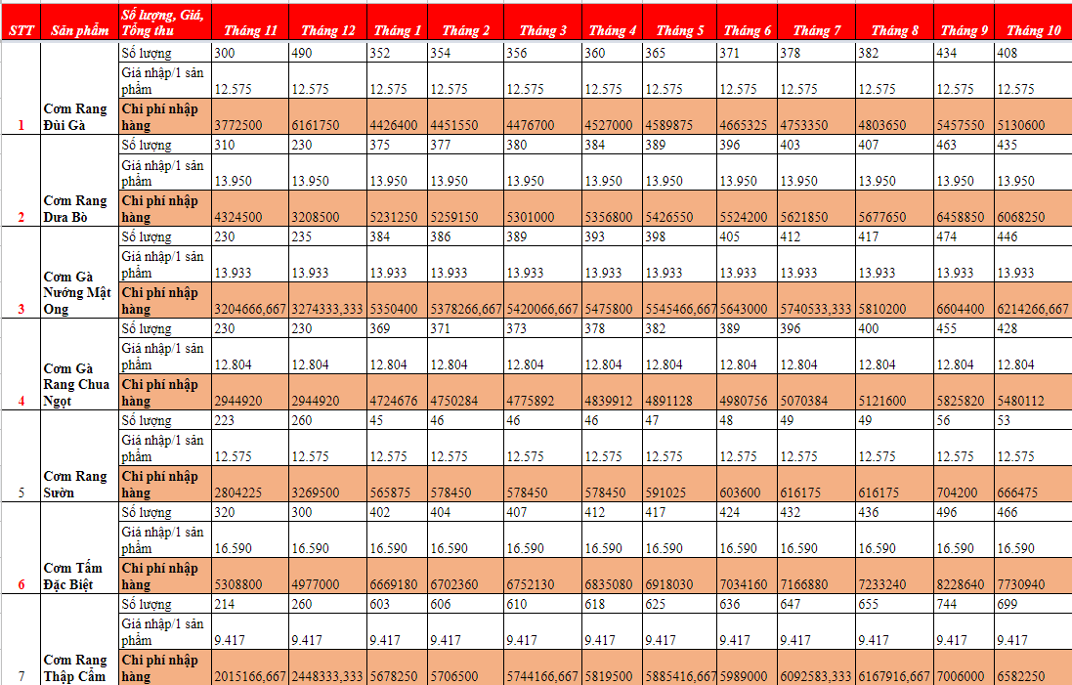

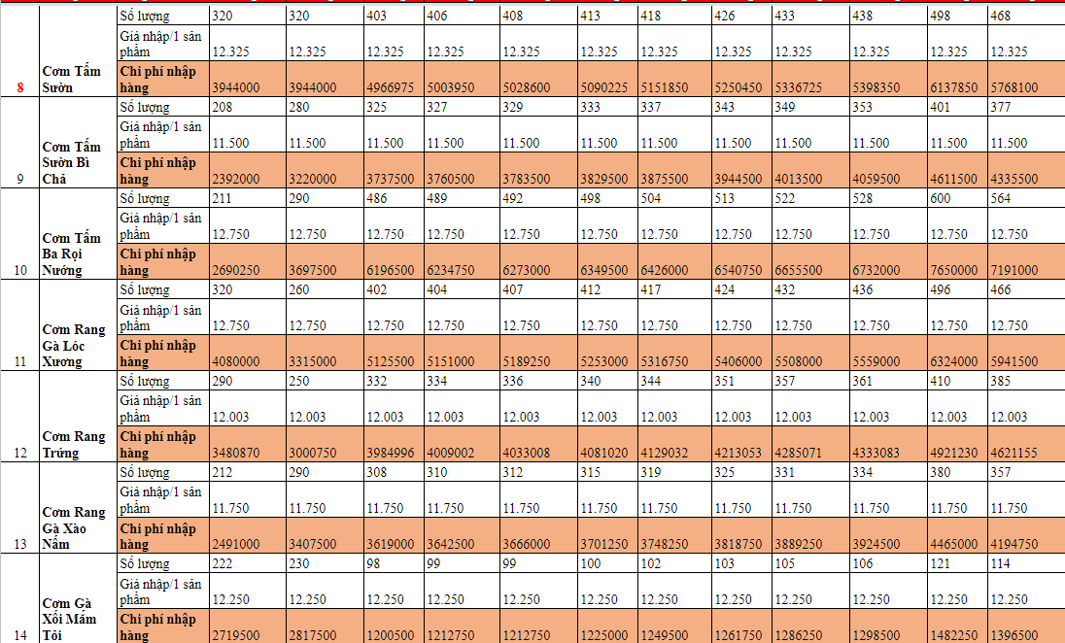

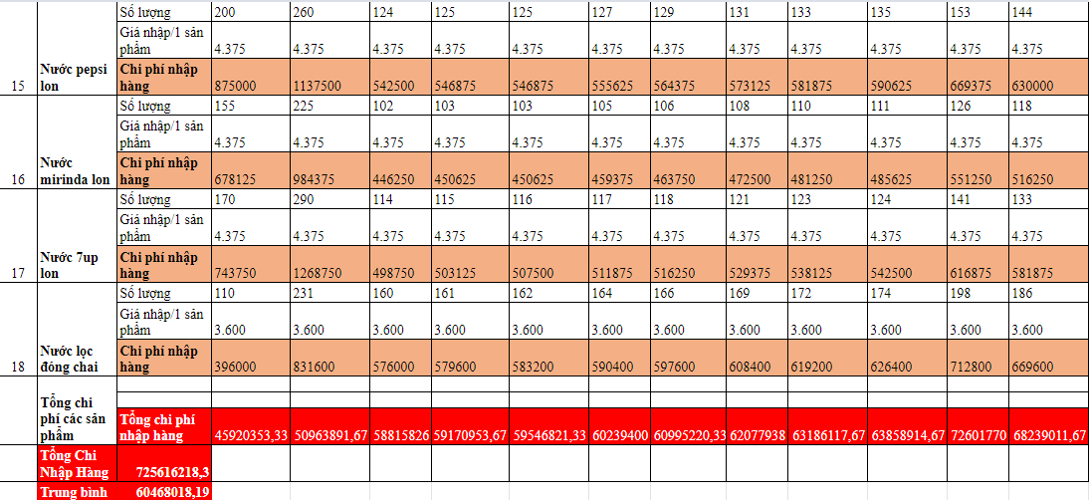

***Bảng 6.1: Bảng chi phí sản phẩm***

Kết luận: Tỷ lệ chi phí cố định/ chi phí biến đổi tạm ổn. Đây là tỷ lệ nằm trong ngưỡng an toàn của chung thị trường. Để duy trì tỷ lệ này nhóm đã điều chỉnh các chính sách kinh doanh và tận dụng những điểm mạnh của các thành viên sáng lập cũng như giảm thiểu tối đa những khoản chi.

## **6.2 Chi phí cố định**

### **6.2.1   Chi phí khấu hao trang thiết bị, cơ sở vật chất của doanh nghiệp**

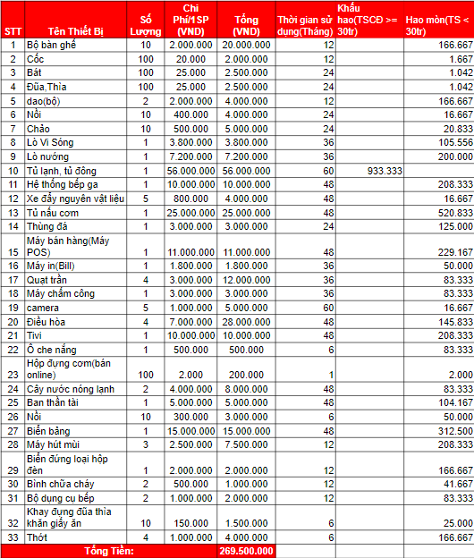

***Bảng 6.2: Bảng phân bổ khấu hao và phân bổ hao mòn trang thiết bị***

**Nhận xét:**

* Thông qua bảng khấu hao và phân bổ hao mòn trang thiết bị cơ sở vật chất có thể thấy chi phí chi trả cho khấu hao hàng tháng là 933.333 đồng và phí hao mòn hàng tháng là 3.694.639 đồng. Vậy tổng số tiền khấu hao và hao mòn trang thiết bị là 4.627.972 đồng hoàn toàn phù hợp với nguồn vốn của doanh nghiệp.
* Thời gian khấu hao và hao mòn của các trang thiết bị đều từ 12 tháng trở lên, vì vậy chi phí khấu hao hàng tháng của mỗi trang thiết bị tương đối thấp.

### **6.2.2 Chi phí cố định**

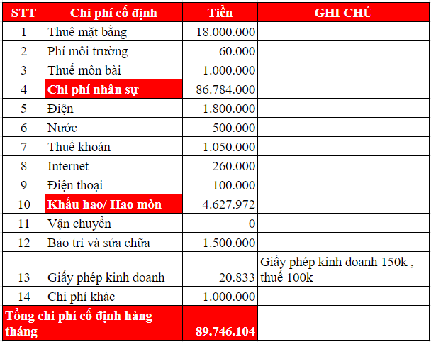

***Bảng 6.3: Bảng chi phí cố định***

**Kết luận:** Chi phí cố định hàng tháng ở mức Cao, do mặt bằng thuê nhà và chi phí nhân sự. Và mặt bằng kinh doanh là ở Hà Nội kề các công ty văn phòng nên nó sẽ cao hơn với giá mặt bằng chung

## **6.3 Chi phí biến đối**

### **6.3.1 Chi phí mua hàng/ nguyên vật liệu hàng tháng**

### **Đơn vị: VNĐ**





***Ghi chú cột hình thức kinh doanh:*** *(1): Số lượng, (2): Chi phí nhập hàng/sản phẩm, (3): Tổng chi phí nhập hàng*

***Bảng 6.4: Bảng chi phí mua hàng/nguyên vật liệu hàng tháng***

**Kết luận**: Từ bảng kế hoạch chi phí mỗi tháng ta thấy tháng 9 là tháng tựu trường của các bạn sinh viên và cũng đóng góp một lượng khách lớn cho cửa hàng nên tháng 9 đứng đầu về chi phí. Còn tháng 11 là tháng bán được ít sản phẩm vì nhà hàng mới mở cửa chưa lâu nên độ tiếp cận của khách hàng chưa cao.

### **6.3.2 Chi phí biến đổi hàng tháng**

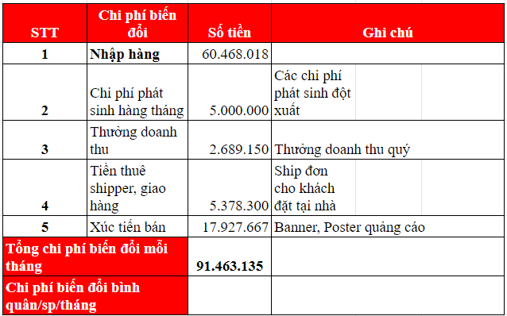

***Bảng 6.5: Bảng chi phí biến đổi hàng tháng***

Chi phí biến đổi hàng tháng của nhà hàng được cấu thành từ chi phí nhập hàng (chi phí nhập sản phẩm), chi phí phát sinh, thương doanh thu cho nhân viên theo tháng, tiền thuê shipper giao hàng và xúc tiến bán hàng.

# **CHƯƠNG VII: KẾ HOẠCH TÀI CHÍNH DOANH NGHIỆP**

## **7.1 Kế hoạch doanh thu**

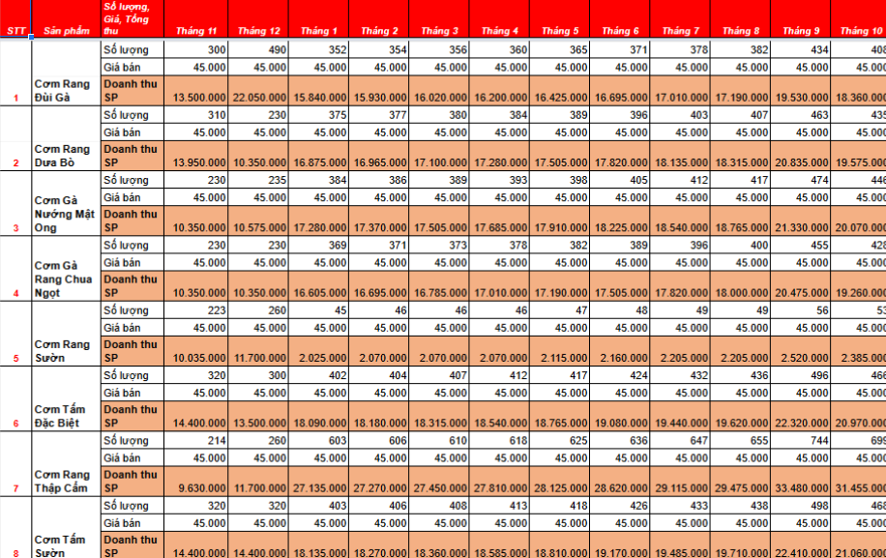**Đơn vị: VNĐ**

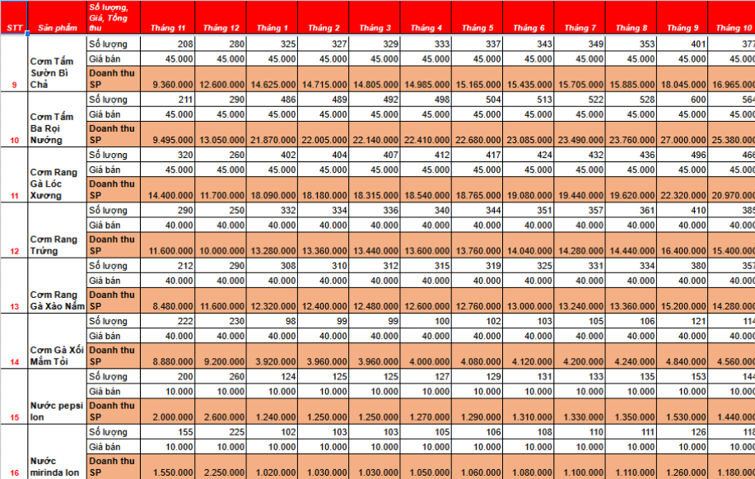

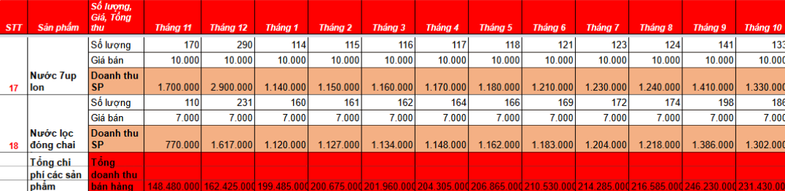

**Ghi chú cột hình thức kinh doanh**: (1): Số lượng, (2): Giá bán, (3): Doanh thu

***Bảng 7. 1: Bảng kế hoạch doanh thu từng sản phẩm mỗi tháng***

**Kết luận:**

Từ bảng doanh thu của các tháng ta nhận thấy rằng tháng 9, tháng 10 là 2 tháng doanh thu cao nhất lần lượt 246.230.000 VNĐ và 231.430.000 VNĐ bởi đây là tháng học sinh, sinh viên trở lại trường học nên nhu cầu cao. Tiếp đến là tháng 7, tháng 8 có doanh thu cao lần lượt 214.285.000 VNĐ, 216.585.000 VNĐ là do các tháng này là các người lao động có nhu cầu cao. Tiếp đến, tháng 11 có doanh thu thấp nhất là 148.480.000 VNĐ, vì đây là tháng đầu tiên mở cửa nên chưa có lượng khách quen, điều này dẫn đến doanh thu tháng 11 thấp hơn hẳn so với các tháng khác trong năm.

Ngoài ra, từ tháng 12 đến tháng 6 có mức doanh thu ổn định giao động từ 162.425.000 VNĐ đến 210.530.000 VNĐ.

## **7.2 Kế hoạch chi phí**

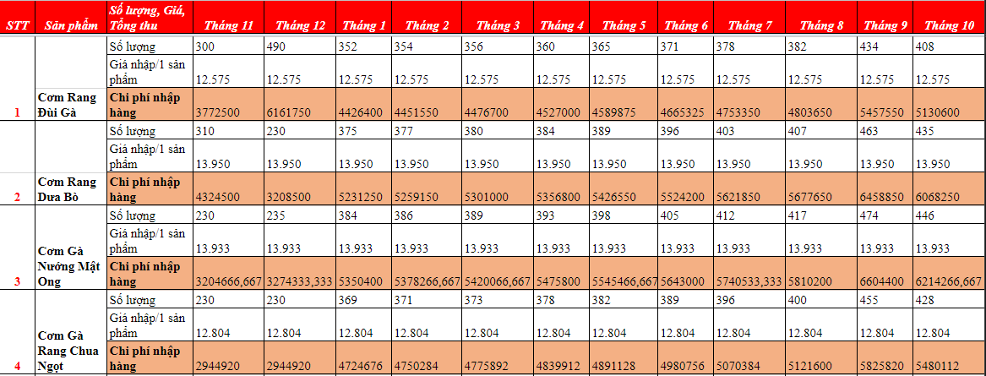

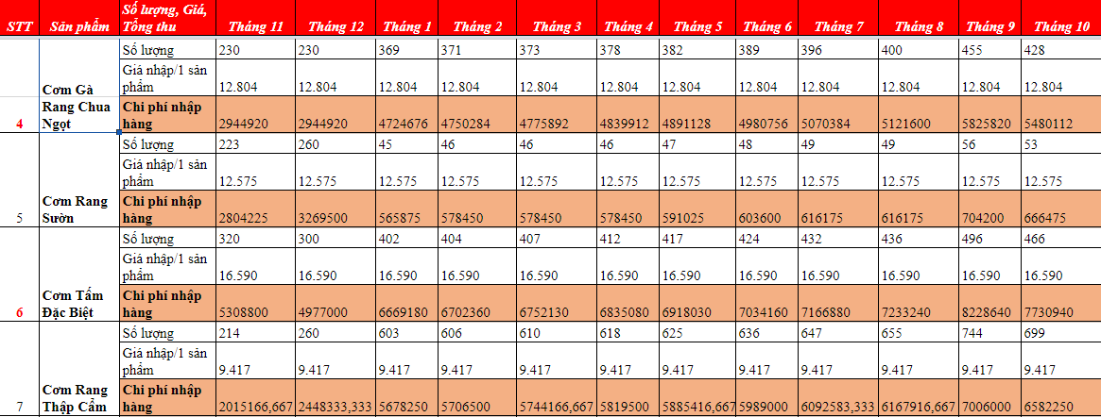

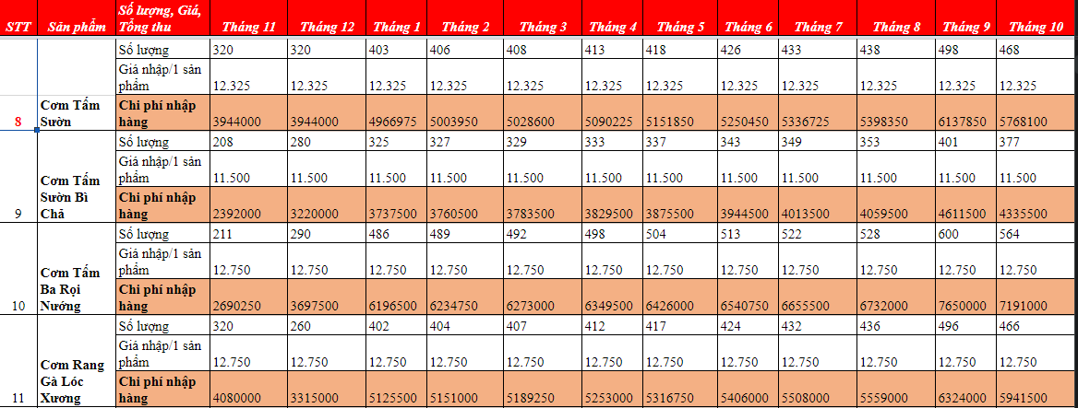

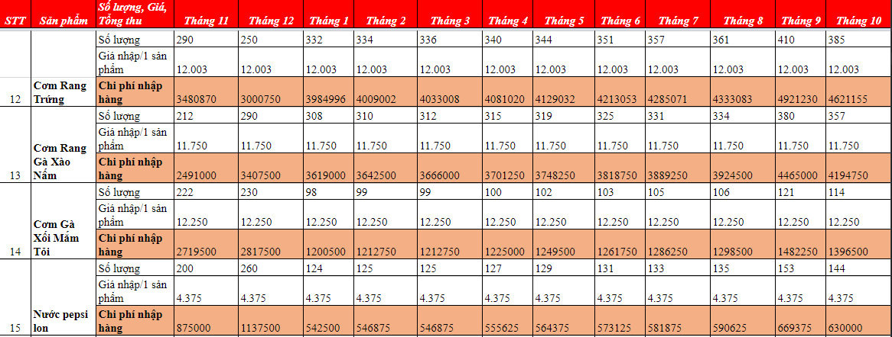

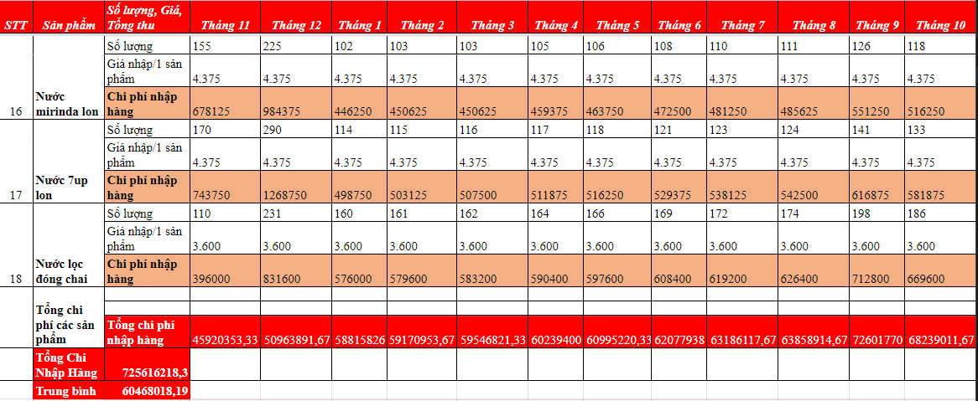

***Ghi chú cột hình thức kinh doanh:*** *(1): Số lượng, (2): Sản phẩm, (3): Giá, Tổng thu*

***Bảng 7. 2: Bảng chi phí biến đổi từng sản phẩm hàng tháng***

**Kết luận:** Từ bảng kế hoạch chi phí mỗi tháng ta thấy tháng 9 là tựu trường của học sinh và sinh viên tổng chi phí cao nhất trong năm là 72.601.770 VNĐ. Và tháng có tổng chi phí thấp nhất là tháng 11 với chi phí 45.920.353,33 VNĐ vì tháng đầu tiên kinh doanh chưa có lượng khách quen nên khách hàng đến quán khá ít cho nên tổng chi phí thấp nhất trong năm.

## **7.3 Kế hoạch lợi nhuận**

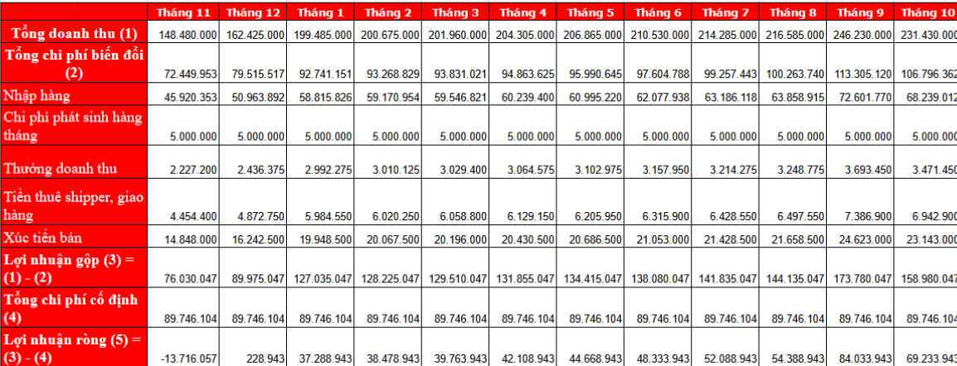

***Bảng 7. 3: Bảng kế hoạch lợi nhuận***

ROA (return on asset) - lợi nhuận trên tổng tài sản, ROE (return on Equity) - lợi nhuận trên vốn chủ sở hữu. Vì doanh nghiệp không sử dụng vốn vay mà toàn bộ là sử dụng vốn chủ sở hữu nên ROA = ROE.

ROI viết tắt là Return on Investment – ROI là tỷ lệ lợi nhuận ròng trên tổng chi phí đầu tư.

ROE = ROA = ROI= (Lợi nhuận ròng / Tổng số vốn chủ sở hữu của doanh nghiệp) * 100

ROE = ROA = ROI = **(496.902.312/ 1.213.576.324) x 100 = 40,95%.**

**Nhận xét:** Ta có thể thấy chỉ số ROA là **40,95%**tức là cửa hàng đang khai thác tài sản hiệu quả để tạo ra mức lợi nhuận hợp lý. Tạo ra mức lợi nhuận cao vào kinh doanh trên lĩnh vực này.

## 

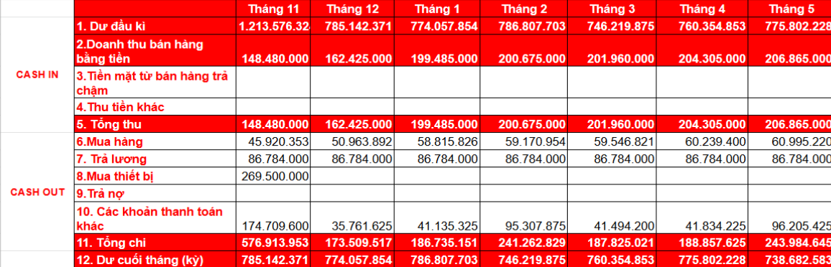

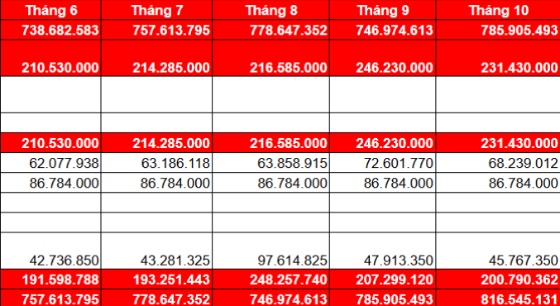

***Bảng 7. 4: Bảng kế hoạch lưu chuyển tiền tệ***

# **CHƯƠNG VIII: VỐN KHỞI SỰ CẦN THIẾT**

## **8.1 Ước tính vốn khởi sự**

|  |  |  |  |
| --- | --- | --- | --- |
| **Vốn cố định** | | | **265.522.000** |
| ***Cơ sở kinh doanh*** | | | **86000000** |
|  | Cọc nhà | 36000000 |  |
|  | Sửa sang nội thất | 50.000.000 |  |
| ***Thiết bị*** | | | **179.522.000** |
|  | Bộ bàn ghế | 2.000.000 |  |
|  | Cốc | 20.000 |  |
|  | Bát | 25.000 |  |
|  | Đũa,Thìa | 25.000 |  |
|  | dao(bộ) | 2.000.000 |  |
|  | Nồi | 400.000 |  |
|  | Chảo | 500.000 |  |
|  | Lò Vi Sóng | 3.800.000 |  |
|  | Lò nướng | 7.200.000 |  |
|  | Tủ lạnh, tủ đông | 56.000.000 |  |
|  | Hệ thống bếp ga | 10.000.000 |  |
|  | Xe đẩy nguyên vật liệu | 800.000 |  |
|  | Tủ nấu cơm | 25.000.000 |  |
|  | Thùng đá | 3.000.000 |  |
|  | Máy bán hàng(Máy POS) | 11.000.000 |  |
|  | Máy in(Bill) | 1.800.000 |  |
|  | Quạt trần | 3.000.000 |  |
|  | Máy chấm công | 3.000.000 |  |
|  | camera | 1.000.000 |  |
|  | Điều hòa | 7.000.000 |  |
|  | Tivi | 10.000.000 |  |
|  | Ô che nắng | 500.000 |  |
|  | Hộp đựng cơm(bán online) | 2.000 |  |
|  | Cây nước nóng lạnh | 4.000.000 |  |
|  | Ban thần tài | 5.000.000 |  |
|  | Nồi | 300.000 |  |
|  | Biển bảng | 15.000.000 |  |
|  | Máy hút mùi | 2.500.000 |  |
|  | Biển đứng loại hộp đèn | 2.000.000 |  |
|  | Bình chữa cháy | 500.000 |  |
|  | Bộ dụng cụ bếp | 1.000.000 |  |
|  | Khay đựng đũa thìa khăn giấy ăn | 150.000 |  |
|  | Thớt | 1.000.000 |  |
| **Vốn lưu động** | | | **410.900.253** |
|  | Tồn kho vật liệu và hàng thành phẩm | 60.468.018 |  |
|  | Giấy phép và lệ phí | 250.000 |  |
|  | **Chi phí Marketing** | 17.927.667 |  |
|  | Lương | 234.000.000 |  |
|  | Tiền thuê nhà | 54000000 |  |
|  | Điện nước | 6900000 |  |
|  | Các khoản phát sinh khẩn cấp | 37354568,49 |  |
| **Vốn Khởi Sự** | | | **676.422.253** |

***Bảng 8. 1: Bảng ước tính vốn khởi sự***

**Vốn khởi sự bao gồm:**

Vốn cố định: 265.522.000 VNĐ.

Vốn lưu động: 410.900.253 VNĐ.

## **8.2 Nguồn vốn khởi sự**

Nguồn vốn khởi sự của quán ăn là vốn chủ sở hữu và tiền vốn của thành viên đồng sáng lập góp cụ thể là 676.500.000 VNĐ cũng chính bằng vốn khởi sự cần thiết.

**Vốn góp của từng thành viên**

|  |  |  |  |
| --- | --- | --- | --- |
| **STT** | **Họ và Tên** | **Vốn góp**  **(đơn vị: đồng)** | **Phần trăm vốn góp (%)** |
| 1 | Trần Minh Quân | 270.600.000 | 40 % |
| 2 | Hoàng Văn Trường | 67.650.000 | 10 % |
| 3 | Đàm Văn Việt | 67.650.000 | 10 % |
| 4 | Lê Văn Thắng | 67.650.000 | 10 % |
| 5 | Đinh Đức Hải | 67.650.000 | 10 % |
| 6 | Tạ Duy Tùng | 67.650.000 | 10 % |
| 7 | Nguyễn Đức Nhâm | 67.650.000 | 10 % |

***Bảng 8. 3: Bảng vốn góp từng thành viên***

# **Phụ lục 1: Giấy phép kinh doanh**

**Đơn đăng ký kinh doanh**

CỘNG HÒA XÃ HỘI CHỦ NGHĨA VIỆT NAM

Độc lập – Tự do – Hạnh phúc

Hà Nội,Ngày 28 tháng 09 năm 2022

GIẤY ĐỀ NGHỊ ĐĂNG KÝ HỘ KINH DOANH

Kính gửi: Phòng Tài chính – Kế hoạch

Tôi là (ghi họ tên bằng chữ in hoa): TRẦN MINH QUÂN  Giới tính: Nam

Sinh ngày: 02/07/2002       Dân tộc: Kinh               Quốc tịch: Việt Nam

Loại giấy tờ chứng thực cá nhân:

□ Chứng minh nhân dân                     ■ **Căn cước công dân số:**

□ Hộ chiếu                                          □ Loại khác (ghi rõ):

Số giấy chứng thực cá nhân: 260301002778

Ngày cấp: 02/03/2022 Nơi cấp: Cục cảnh sát Tỉnh Thái Bình

Ngày hết hạn (nếu có): 26/08/2028

Nơi đăng ký hộ khẩu thường trú:

Số nhà, đường phố/tổ/xóm/ấp/thôn: Thôn Man Đích

Xã/Phường/Thị trấn: Xã Vũ Lễ

Quận/Huyện/Thị xã/Thành phố thuộc tỉnh: Huyện Kiến Xương

Tỉnh/Thành phố: Tỉnh Thái Bình

Chỗ ở hiện tại:

Số nhà, đường phố/tổ/xóm/ấp/thôn: OCT5B, Cổ Nhuế 2, Hà Nội

Xã/Phường/Thị trấn: Phường Cổ Nhuế 2

Quận/Huyện/Thị xã/Thành phố thuộc tỉnh: Quận Bắc Từ Liêm

Tỉnh/Thành phố: Thành Phố Hà Nội

Điện thoại (nếu có) : 0329595632      Fax (nếu có):

Email (nếu có): quantmph17201@fpt.edu.vn      Website (nếu có):

Đăng ký hộ kinh doanh với các nội dung sau:

1. Tên hộ kinh doanh (ghi bằng chữ in hoa): **‘’Cơm NGON Văn Phòng’’**

2. Địa điểm kinh doanh: Quận Cầu Giấy, Thành Phố Hà Nội.

Số nhà, ngách, hẻm, ngõ, đường phố/tổ/xóm/ấp/thôn: Số nhà 26

Xã/Phường/Thị trấn: Phường Duy Tân

Quận/Huyện/Thị xã/Thành phố thuộc tỉnh: Quận Cầu Giấy

Tỉnh/Thành phố: Thành Phố Hà Nội.

Điện thoại (nếu có) : 0329595632 Fax (nếu có):

Email (nếu có): comngonvanphong@gmail.com Website (nếu có):

3. Ngành, nghề kinh doanh: Kinh doanh dịch vụ ăn uống

4. Vốn kinh doanh:

Tổng số (bằng số; VNĐ): 676.500.000 VNĐ

Phần vốn góp của mỗi cá nhân (đối với trường hợp hộ kinh doanh do một nhóm cá nhân góp vốn thành lập; kê khai theo mẫu): Gửi kèm

5. Số lượng lao động (dự kiến): 7 người lao động

6. Chủ thể thành lập hộ kinh doanh (đánh dấu X vào ô thích hợp):

□ Cá nhân                                   **■** Nhóm cá nhân                          □ Hộ gia đình

7. Thông tin về các thành viên tham gia thành lập hộ kinh doanh (kê khai theo mẫu; chỉ kê khai đối với hộ kinh doanh thành lập bởi nhóm cá nhân): gửi kèm.

Tôi và các cá nhân tham gia thành lập hộ kinh doanh cam kết:

Bản thân không thuộc diện pháp luật cấm kinh doanh, không đồng thời là chủ hộ kinh doanh khác, không là chủ doanh nghiệp tư nhân, không là thành viên hợp danh của công ty hợp danh (trừ trường hợp được sự nhất trí của các thành viên hợp danh còn lại).

Địa điểm kinh doanh thuộc quyền sở hữu/quyền sử dụng hợp pháp của tôi và được sử dụng đúng mục đích theo quy định của pháp luật.

Chịu trách nhiệm trước pháp luật về tính hợp pháp, chính xác và trung thực của nội dung đăng ký trên.

                                                                       ĐẠI DIỆN HỘ KINH DOANH

(Ký và ghi họ tên)

Quân

Trần Minh Quân

# **Phụ lục 2: Giấy phép chứng nhận đăng ký thuế**

**Đơn đăng ký thuế**

CỘNG HÒA XÃ HỘI CHỦ NGHĨA VIỆT NAM

Độc lập - Tự do - Hạnh phúc

__________________________

TỜ KHAI ĐĂNG KÝ THUẾ

(Dùng cho hộ kinh doanh, cá nhân kinh doanh)

|  |  |
| --- | --- |
| 1. Tên người nộp thuế: Trần Minh Quân | |
| 2. Mã số thuế (nếu có)   |  |  |  |  |  |  |  |  |  |  |  |  |  |  | | --- | --- | --- | --- | --- | --- | --- | --- | --- | --- | --- | --- | --- | --- | |  |  |  |  |  |  |  |  |  |  |  |  |  |  | | |
| 3. Thông tin đại lý thuế (nếu có): | |
| 3a. Tên: “ Cơm NGON Văn Phòng” | |
| 3b. Mã số thuế   |  |  |  |  |  |  |  |  |  |  |  |  |  |  | | --- | --- | --- | --- | --- | --- | --- | --- | --- | --- | --- | --- | --- | --- | |  |  |  |  |  |  |  |  |  |  |  |  |  |  | | |
| 3c. Hợp đồng đại lý thuế: số Ngày: | |
| |  | | --- | | 4. Địa chỉ kinh doanh | | 4a. Số nhà, đường phố/xóm/ấp/thôn:  Số nhà 26 | | 4b. Phường/Xã/Thị trấn: Phường Duy Tân | | 4c. Quận/Huyện/Thị xã/Thành phố thuộc tỉnh/Thành phố thuộc thành phố trực thuộc trung ương: Quận Cầu Giấy | | 4d. Tỉnh/Thành phố trực thuộc trung ương: Thành Phố Hà Nội | | 4đ. Điện thoại: 0329595632 / Fax: | | 5. Địa chỉ nhận thông báo thuế (chỉ kê khai nếu địa chỉ nhận thông báo thuế khác địa chỉ trụ sở chính) | | 5a. Số nhà, đường phố/xóm/ấp/thôn hoặc hòm thư bưu điện: Số nhà 26 | | 5b. Phường/Xã/Thị trấn: Phường Duy Tân | | 5c. Quận/Huyện/Thị xã/Thành phố thuộc tỉnh/Thành phố thuộc thành phố trực thuộc trung ương: Quận Cầu Giấy | | 5d. Tỉnh/Thành phố trực thuộc trung ương: Thành Phố Hà Nội | | 5đ. Điện thoại: /Fax: 0329595632 | | 5e. E-mail: comngonvanphong@gmail.com |   7. Giấy chứng nhận đăng ký hộ kinh doanh /Giấy chứng nhận đăng ký kinh doanh (nếu có):  7a. Số:  7b. Ngày cấp: 1/9/2022  7c. Cơ quan cấp: Công An Thành Phố Hà Nội   |  | | --- | | 9. Vốn kinh doanh (đồng): 676.500.000 VNĐ | |  |  |  | | --- | | 10. Ngành nghề kinh doanh chính: Kinh doanh dịch vụ bán sản phẩm về ăn uống | |  | | 11. Ngày bắt đầu hoạt động: 26/07/2022 | | |  | | --- | | 6. Thông tin về đại diện hộ kinh doanh | | 6a. Họ và tên: Trần Minh Quân | | 6b. Địa chỉ nơi đăng ký thường trú: | | Số nhà, đường phố/xóm/ấp/thôn: Tòa OCT5B | | Phường/Xã/Thị trấn: Phường Cổ Nhuế 2 | | Quận/Huyện/Thị xã/Thành phố thuộc tỉnh/Thành phố thuộc thành phố trực thuộc trung ương: Quận Bắc Từ Liêm | | Tỉnh/Thành phố trực thuộc trung ương: Thành Phố Hà Nội | | 6c. Địa chỉ hiện tại: | | Số nhà, đường phố/xóm/ấp/thôn; Tòa OCT5B | | Phường/Xã/Thị trấn: Phường Cổ Nhuế 2 | | Quận/Huyện/Thị xã/Thành phố thuộc tỉnh/Thành phố thuộc thành phố trực thuộc trung ương: Quận Bắc Từ Liêm | | Tỉnh/Thành phố trực thuộc trung ương: Thành Phố Hà Nội | | 6d. Thông tin khác: | | Điện thoại: 0329595632 /Fax: | | E-mail: /Website: | | 8. Thông tin về giấy tờ của người đại diện hộ kinh doanh | | 8a. Ngày sinh: 02/07/2002  8b. Quốc tịch: Việt Nam | | 8c. Số CMND 026301002778 : Ngày cấp 02/03/2022  Nơi cấp: Cục cảnh sát Thái Bình | | 8đ. Số Hộ chiếu Ngày cấp  Nơi cấp | | 8e. Số giấy thông hành (đối với thương nhân nước ngoài) Ngày cấp Nơi cấp | | 8g. Số CMND biên giới (đối với thương nhân nước ngoài  Ngày cấp Nơi cấp | | 8h. Số Giấy tờ chứng thực cá nhân khác (nếu không có CMND): Số Giấy tờ Ngày cấp Nơi cấp | |

|  |  |
| --- | --- |
| 12. Tình trạng đăng ký thuế | |
| **■ Cấp mới** | □ Tái hoạt động địa điểm kinh doanh đã chấm dứt hoạt động |
| 13. Thông tin về các đơn vị liên quan  **■ Có cửa hàng, cửa hiệu, kho hàng phụ thuộc** | |

Tôi xin cam đoan những nội dung trong bản kê khai này là đúng và chịu trách nhiệm trước pháp luật về những nội dung đã kê khai.

|  |  |
| --- | --- |
| NHÂN VIÊN ĐẠI LÝ THUẾ  Họ và tên:  Chứng chỉ hành nghề số: | Hà Nội, ngày 28/09/2022  ĐẠI DIỆN HỘ KINH DOANH, CÁ NHÂN KINH DOANH  (Ký, ghi rõ họ tên)  *Quân*  *Trần Minh Quân* |

# **Phụ lục 3: Chi phí biến đổi của từng sản phẩm**

|  |  |
| --- | --- |
|  |  |
|  |  |
|  |  |
|  |  |
|  |  |
|  |  |
|  |  |
|  |  |
|  |  |

# **Phụ lục 4: Ma trận rủi ro**

|  |  |  |  |  |  |
| --- | --- | --- | --- | --- | --- |
| **Rủi ro** | **Ảnh hưởng** | **Khả năng xảy ra** | **Mức độ ảnh hưởng** | **Phụ trách** | **Kế hoạch ứng phó** |
| Về nhân sự nghỉ đột xuất | Ảnh hưởng trực tiếp đến việc chăm sóc khách hàng, vệ sinh hoặc trông coi cửa hàng | Thấp | Trung bình | Quản lý ca | Có các quy định cho nhân viên, có sẵn hướng xử lý cho từng vị trí khi bị thiếu đột xuất. |
| Hàng tồn kho | Sản phẩm tồn đọng trong kho hàng, tiền đầu tư đọng lại, không có tiền xoay vòng vốn | Cao | Cao | Quản lý ca | Lấy số lượng nhỏ để thăm dò khách hàng, cập nhật các mẫu mới, đẹp và theo từng mùa. |
| Giá thiếu cạnh tranh | Ảnh hưởng đến việc kinh doanh của cửa hàng, khó bán những sản phẩm có giá cao hơn so với các cửa hàng khác | Trung bình | Cao | Quản lý ca | Tìm hiểu thị trường, các đối thủ cạnh tranh và mặt hàng trước khi đưa ra giá bán để đưa ra được giá bán hợp lý nhất và rẻ hơn các shop khác. |
| Ép khách | Ép khách, nài nỉ khách sẽ khiến khách hàng sợ hãi và không muốn quay lại cửa hàng. | Thấp | Cao | Nhân viên bán hàng | Đào tạo và thử việc nhân viên trước khi nhận vào làm chính thức, có các quy định với nhân viên trong việc đón tiếp khách hàng. |
| Vắng khách | Sản phẩm không được tiêu thụ dẫn đến tồn kho, lỗ vốn | Cao | Cao | Chủ shop | Xác định lại khách hàng mục tiêu, trang trí cửa hàng, và xây dựng quy trình chăm sóc khách hàng chuyên nghiệp. |
| Thất thoát hàng hóa | Thất thoát vốn, ảnh hưởng đến tình hình kinh doanh của shop. | Cao | Cao | Quản lý ca | Quản lý sản phẩm bằng mã vạch, theo dõi shop qua camera, tuyển chọn nhân viên kỹ. |
| Đối thủ chơi xấu | Khiến lượng khách của cửa hàng giảm, hàng hóa không được bán ra | Cao | Cao | Quản lý ca | Tối ưu mọi thứ ở shop, xây dựng mối quan hệ và tạo sự tin tưởng cho khách hàng. |

# **Phụ lục 5: Hợp đồng lao động**

|  |
| --- |
| Căn cứ nhu cầu và năng lực của hai bên  Hôm nay, tại …………………………………............................................................  Chúng tôi gồm:  BÊN A (NGƯỜI SỬ DỤNG LAO ĐỘNG): ………………………………….............  Đại diện:………………………… Chức vụ:………………………............................  Quốc tịch: ………………………………………………….........................………….  Địa chỉ: ……………………………………………………........................………......  Điện thoại: ……………………………………………..........................……………  Mã số thuế: …………………………………………........................…………...……  Số tài khoản: ……………………………………….........................…………………  Tại Ngân hàng: ………………………………………………..........................……..  BÊN B (NGƯỜI LAO ĐỘNG): ……………….……………............................……  Ngày tháng năm sinh: ……………..…. Giới tính: ………........................…….....  Quê quán: …………………………………………………...........................………  Địa chỉ thường trú:……………………………………………..........................……  Số CMTND:………… Ngày cấp: …………… Nơi cấp: …........................……...  Trình độ: …………………...... Chuyên ngành: ………………............................  Sau khi thỏa thuận, hai bên thống nhất ký Hợp đồng lao động (HĐLĐ) với các điều khoản sau đây:  Điều 1: Điều khoản chung  1. Loại HĐLĐ: (1) …………………………………………...….........………………  2. Thời hạn HĐLĐ:(2) ………………………………..…………….........….....…....  3. Thời điểm bắt đầu: ……………………………………………….........….....…....  4. Thời điểm kết thúc (nếu có): …………………………........................….....…....  5. Địa điểm làm việc: (3) …………………………………..…………........….....…..  6. Bộ phận công tác: Phòng (4) ……………………………....................….....…...  7. Chức danh chuyên môn (vị trí công tác): (5) ………………………........….....….  8. Nhiệm vụ công việc như sau:  - Chịu sự điều hành trực tiếp của ông/bà: (6).........................................................  - Thực hiện công việc theo đúng chức danh chuyên môn của mình dưới sự quản lý, điều hành của người có thẩm quyền.  - Phối hợp cùng với các bộ phận, phòng ban khác trong Công ty để phát huy tối đa hiệu quả công việc.  - Hoàn thành những công việc khác tùy thuộc theo yêu cầu của Công ty và theo quyết định của Ban Giám đốc.  Điều 2: Chế độ làm việc  1. Thời gian làm việc: (7)………………………………………………….………..............  2. Do tính chất công việc, nhu cầu kinh doanh hay nhu cầu của tổ chức/bộ phận, Công ty có thể cho áp dụng thời gian làm việc linh hoạt. Những người được áp dụng thời gian làm việc linh hoạt có thể không tuân thủ lịch làm việc cố định bình thường mà làm theo ca, nhưng vẫn phải đảm bảo đủ số giờ làm việc theo quy định.  3. Thiết bị và công cụ làm việc sẽ được Công ty cấp phát tùy theo nhu cầu của công việc.  4. Điều kiện an toàn và vệ sinh lao động tại nơi làm việc theo quy định của pháp luật hiện hành.  Điều 3: Quyền và nghĩa vụ của người lao động  1. Quyền của người lao động  a) Tiền lương và phụ cấp:  - Mức lương/Thù lao chính: …...…. VNĐ/tháng.  - Phụ cấp trách nhiệm (nếu có): ......... VNĐ/tháng  - Phụ cấp hiệu suất công việc (nếu có): Theo đánh giá của quản lý.  - Lương hiệu quả (nếu có): Theo quy định của phòng ban, công ty.  - Công tác phí: Tùy từng vị trí, người lao động được hưởng theo quy định của công ty.  - Hình thức trả lương: (8) …………………………………………………………...........  b) Các quyền lợi khác:  - Khen thưởng: Người lao động được khuyến khích bằng vật chất và tinh thần khi có thành tích trong công tác hoặc theo quy định của công ty.  - Chế độ nâng lương: Theo quy định của Nhà nước và Quy chế tiền lương của Công ty.  - Chế độ nghỉ: Theo quy định chung của Nhà nước.  + Nghỉ hàng tuần (9)……………………………………………………………….............  + Nghỉ hàng năm: Những nhân viên được ký Hợp đồng chính thức và có thâm niên công tác 12 tháng thì sẽ được nghỉ phép năm có hưởng lương (mỗi năm 12 ngày phép). Nhân viên có thâm niên làm việc dưới 12 tháng thì thời gian nghỉ hằng năm được tính theo tỷ lệ tương ứng với số thời gian làm việc.  + Nghỉ ngày Lễ: Các ngày nghỉ lễ theo quy định của pháp luật.  - Chế độ Bảo hiểm theo quy định của Nhà nước: (10) ..............................................  - Chế độ phúc lợi: (11) ...............................................................................................  - Các chế độ được hưởng: Người lao động được hưởng các chế độ ngừng việc, trợ cấp thôi việc hoặc bồi thường theo quy định của pháp luật hiện hành.  - Được đơn phương chấm dứt Hợp đồng theo quy định của pháp luật và nội quy Công ty.  2. Nghĩa vụ của người lao động  a) Thực hiện công việc với hiệu quả cao nhất theo sự phân công, điều hành của người có thẩm quyền.  b) Hoàn thành công việc được giao và sẵn sàng chấp nhận mọi sự điều động khi có yêu cầu.  c) Nắm rõ và chấp hành nghiêm túc kỷ luật lao động, an toàn lao động, vệ sinh lao động, phòng cháy chữa cháy, văn hóa công ty, nội quy lao động và các chủ trương, chính sách của Công ty.  d) Bồi thường vi phạm và vật chất theo quy chế, nội quy của Công ty và pháp luật Nhà nước quy định.  e) Tham dự đầy đủ, nhiệt tình các buổi huấn luyện, đào tạo, hội thảo do Bộ phận hoặc Công ty tổ chức.  f) Thực hiện đúng cam kết trong hợp đồng lao động và các thỏa thuận bằng văn bản khác với Công ty.  g) Tuyệt đối thực hiện cam kết bảo mật thông tin. (12)  h) Đóng các loại bảo hiểm, thuế, phí đầy đủ theo quy định của pháp luật.  Điều 4: Quyền và nghĩa vụ của người sử dụng lao động  1. Quyền của người sử dụng lao động  a) Điều hành người lao động hoàn thành công việc theo Hợp đồng (bố trí, điều chuyển công việc cho người lao động theo đúng chức năng chuyên môn).  b) Có quyền tạm thời chuyển người lao động sang làm công việc khác, ngừng việc và áp dụng các biện pháp kỷ luật theo quy định của pháp luật hiện hành và theo nội quy Công ty trong thời gian Hợp đồng còn giá trị.  c) Tạm hoãn, chấm dứt Hợp đồng, kỷ luật người lao động theo đúng quy định của pháp luật và nội quy Công ty.  d) Có quyền đòi bồi thường, khiếu nại với cơ quan liên đới để bảo vệ quyền lợi của mình nếu người lao động vi phạm pháp luật hay các điều khoản của hợp đồng này.  2. Nghĩa vụ của người sử dụng lao động  - Thực hiện đầy đủ những điều kiện cần thiết đã cam kết trong Hợp đồng lao động để người lao động đạt hiệu quả công việc cao. Đảm bảo việc làm cho người lao động theo Hợp đồng đã ký.  - Thanh toán đầy đủ, đúng thời hạn các chế độ và quyền lợi cho người lao động.  Điều 5: Những thỏa thuận khác  Trong quá trình thực hiện hợp đồng nếu một bên có nhu cầu thay đổi nội dung trong Hợp đồng phải báo cho bên kia trước ít nhất 03 ngày và ký kết bản Phụ lục Hợp đồng theo quy định của pháp luật. Trong thời gian tiến hành thỏa thuận hai bên vẫn tuân theo Hợp đồng lao động đã ký kết.  Người lao động đọc kỹ, hiểu rõ và cam kết thực hiện các điều khoản và quy định ghi tại Hợp đồng lao động.  Điều 6: Điều khoản thi hành  Những vấn đề về lao động không ghi trong Hợp đồng này thì áp dụng theo quy định của thỏa ước tập thể, nội quy lao động và pháp luật lao động.  Khi hai bên ký kết Phụ lục Hợp đồng lao động thì nội dung của Phụ lục Hợp đồng lao động cũng có giá trị như các nội dung của bản hợp đồng này.  Hợp đồng này được lập thành …… bản có giá trị pháp lý như nhau, mỗi bên giữ ..….. bản./.  NGƯỜI SỬ DỤNG LAO ĐỘNG NGƯỜI LAO ĐỘNG  (Ký và ghi rõ họ tên) (Ký và ghi rõ họ tên) |

# 

# Phụ lục 6: Bảng lưu chuyển tiền tệ chi tiết

